**费用设置：**

普通/超级管理员->用户管理->医生列表->会诊费

超级管理员->用户管理->翻译列表->翻译费用

这两处费用设置都是“美元$”

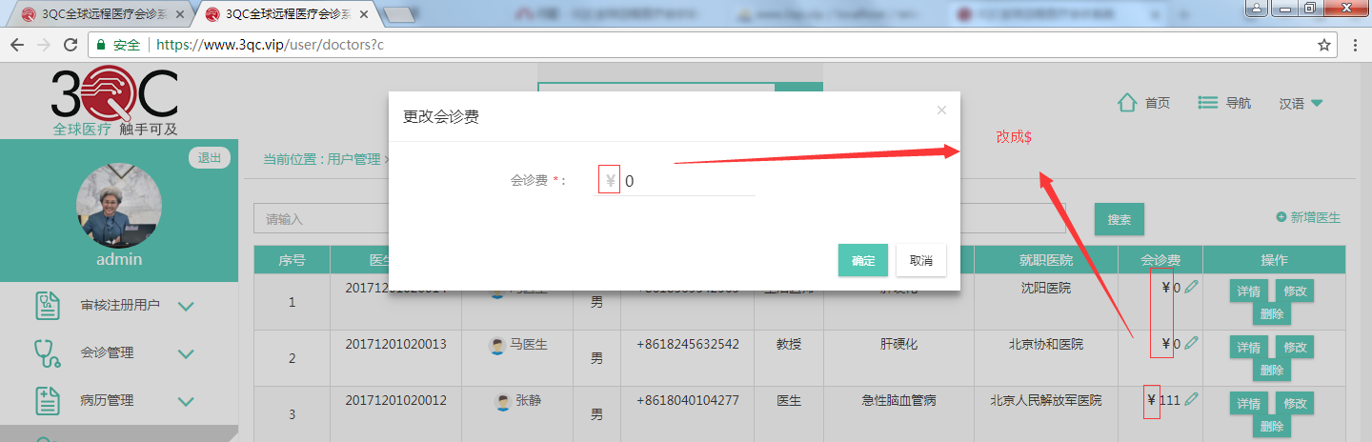

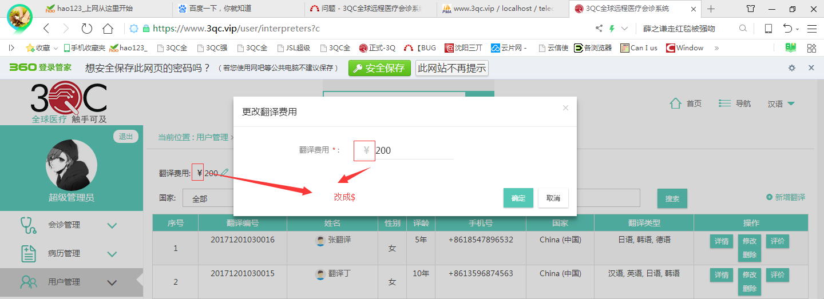

**确认预约信息：**

患者预约时在“确认预约信息”页中的会诊费项，显示两个价格：美元价格和人民币价格，还要显示汇率标准（当月汇率以上月平均汇率为准）

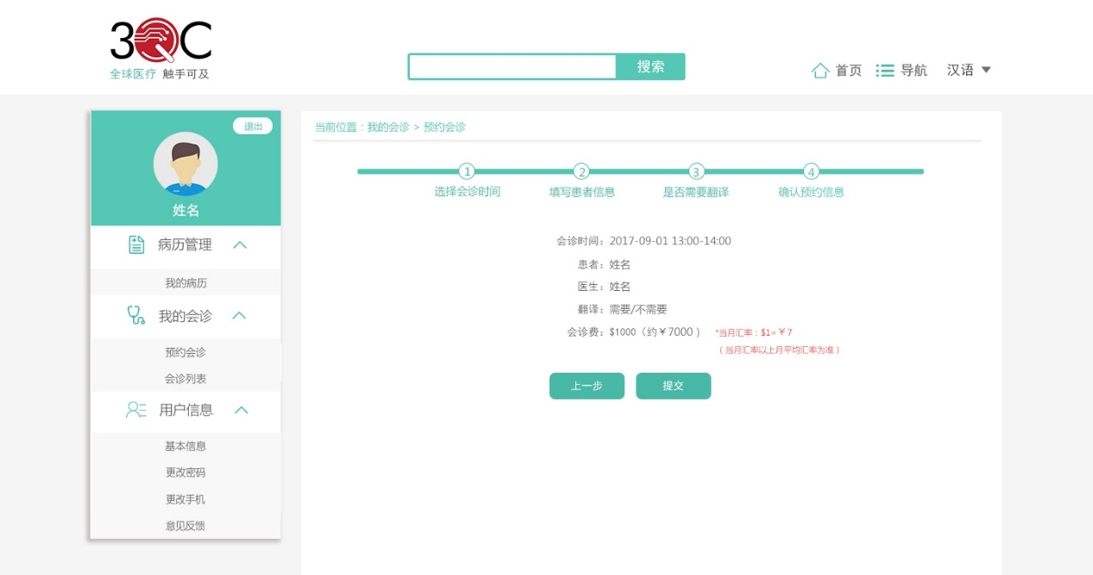

确认预约信息

**会诊列表中会诊费显示：**

患者->我的会诊->会诊列表->会诊费

普通/超级管理员->会诊管理->会诊列表->会诊费

支付前，这两处均显示两个价格：美元价格和人民币价格

支付后，按照支付方式显示相应的会诊费价格

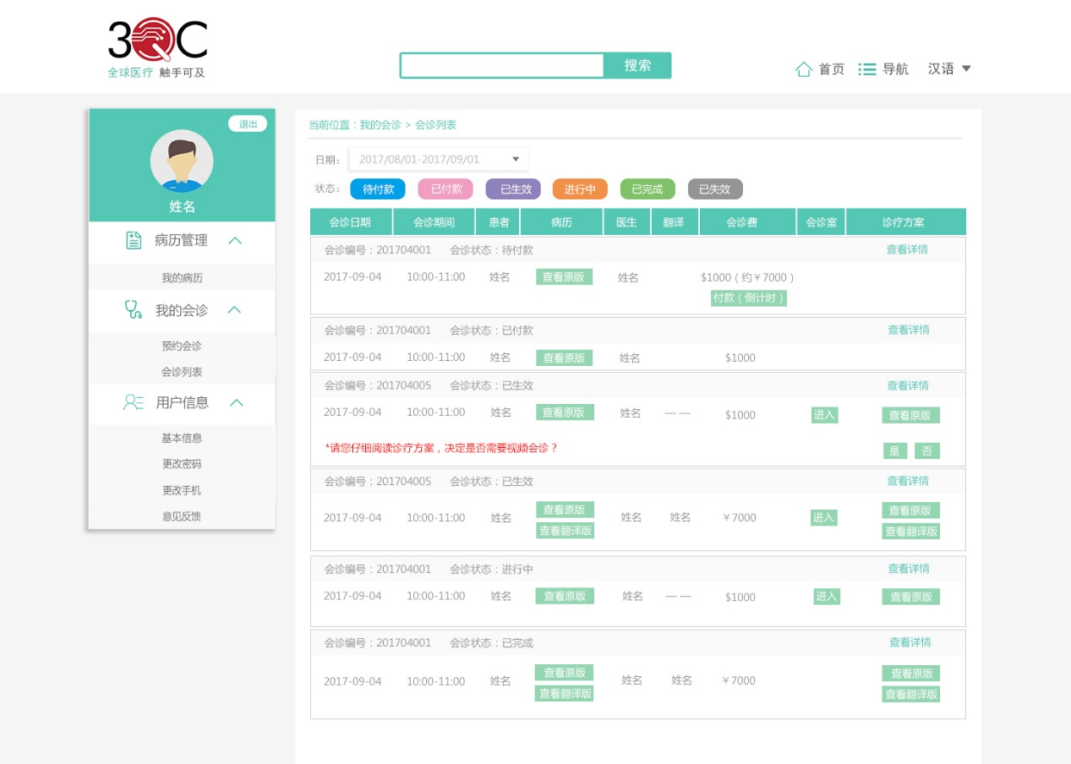

**支付页面：**

在支付页面的支付金额项显示两个价格：美元价格和人民币价格，加上提示“注意：使用银联在线支付人民币价格/使用PayPal支付美元价格”

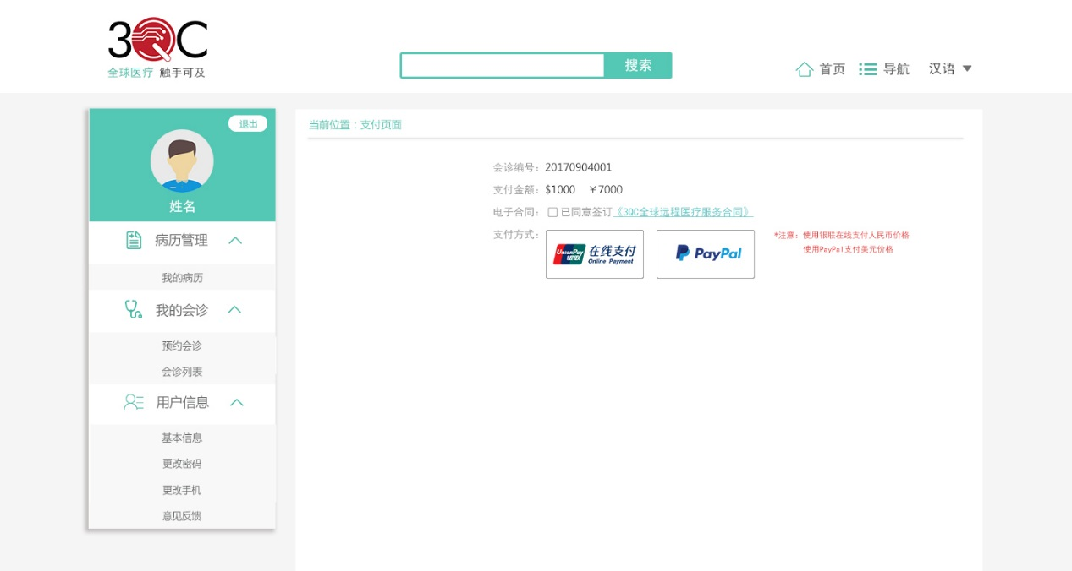

**更改会诊费：**

普通/超级管理员->会诊管理->会诊列表->会诊费更改（待付款状态）

更改会诊费窗口中，修改的是美元$价格，修改成功后，会诊费项显示美元价格和自动换算好的人民币价格（截图设计仅供参考）

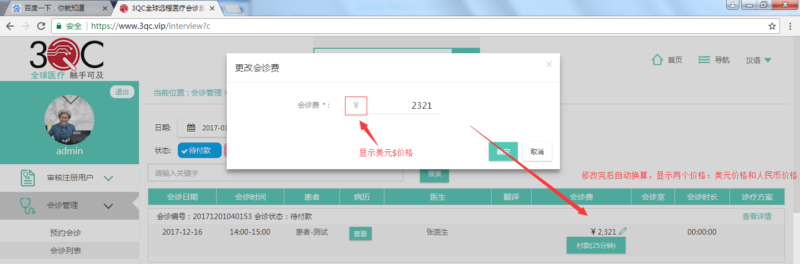

订单跟踪中，会诊费变更为$xxx，只显示美元价格

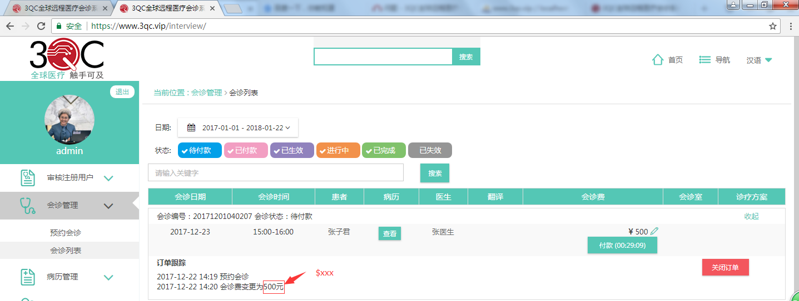

**退款：**

根据付款时选择的支付方式来显示退款金额的货币符号￥或者$（截图设计仅供参考）

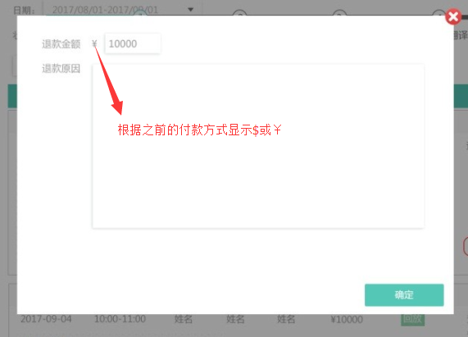

**病历文件预览与下载：**

病历详情页中，图片（JPG和PNG）、Word、PDF、DICOM格式均能点击文件图标打开预览窗口进行预览，其中DICOM格式要求大屏或者全屏预览，每个预览窗口都有关闭按钮（预览文件可以调整大小，放大或缩小，图片、Word、PDF文件均能直接在A4纸上完整打印，DICOM文件不需要打印）

每个病历文件下方显示“下载”按钮

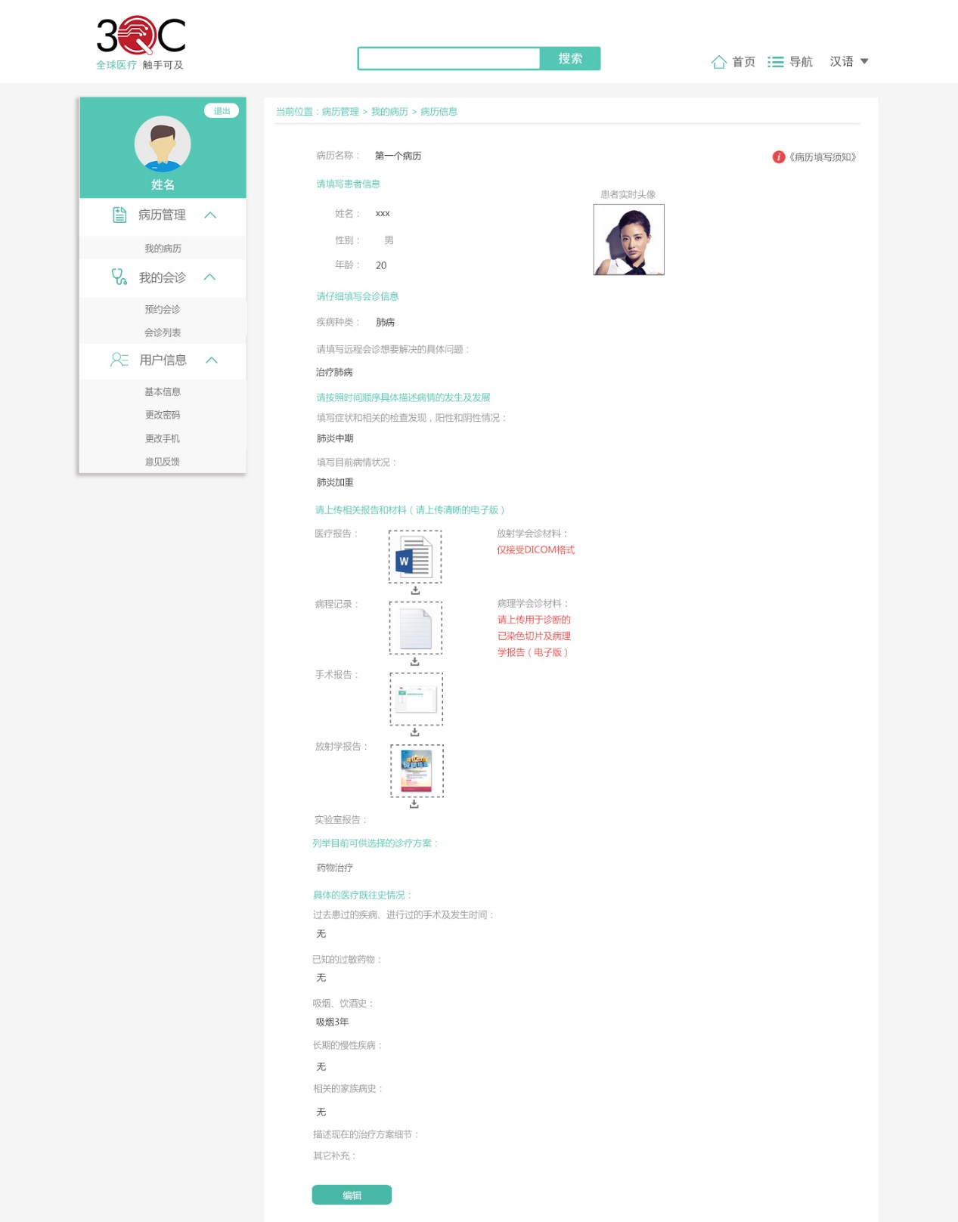

**医生新增电子邮箱项：**

医生新增邮件项，该项为必填项，建议放在医生手机号码的下面，涉及到医生注册与医生信息的增、改、查部分，接收各类邮件提醒（医疗项目邮件提醒医生：病历上传完毕，各类已有提醒消息的邮件模板和新增提醒信息的模板待整理）

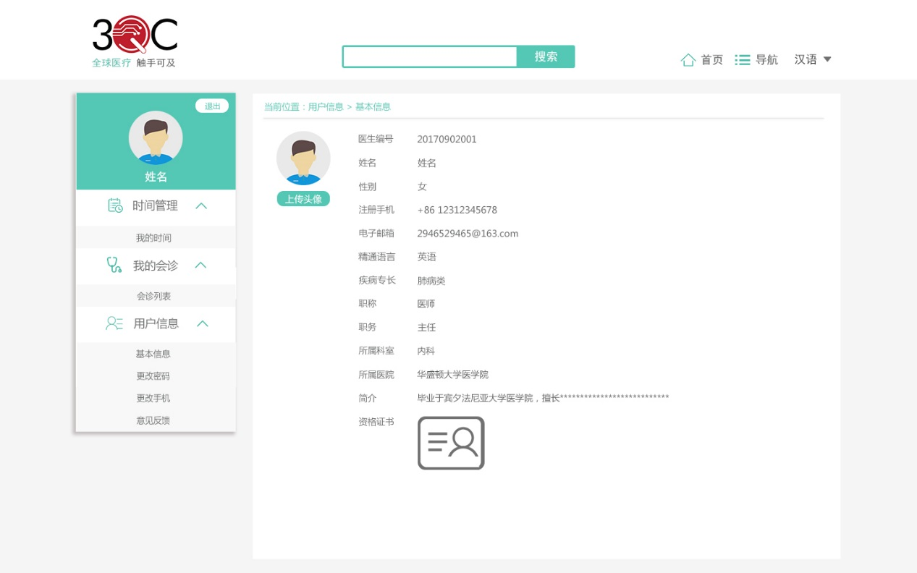

医生-基本信息

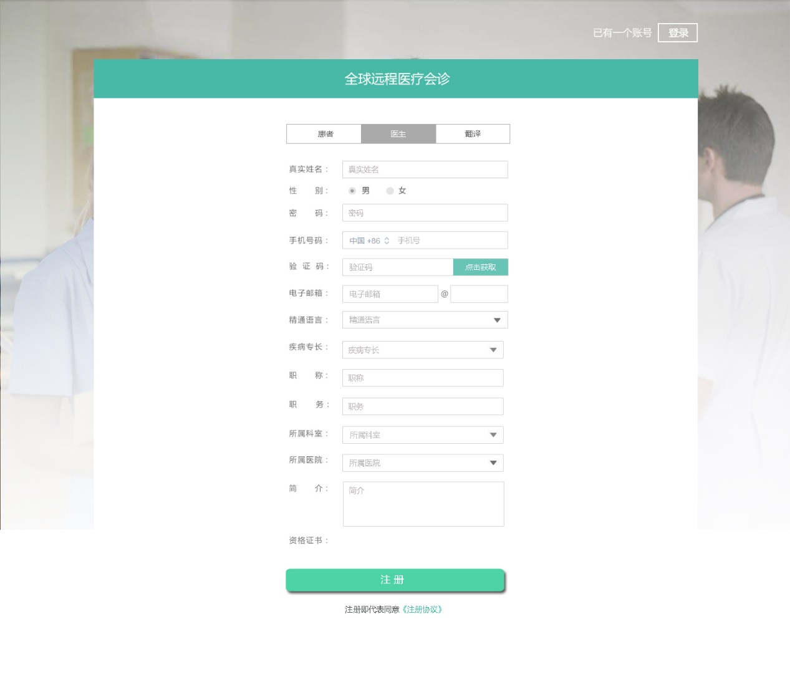

医生注册

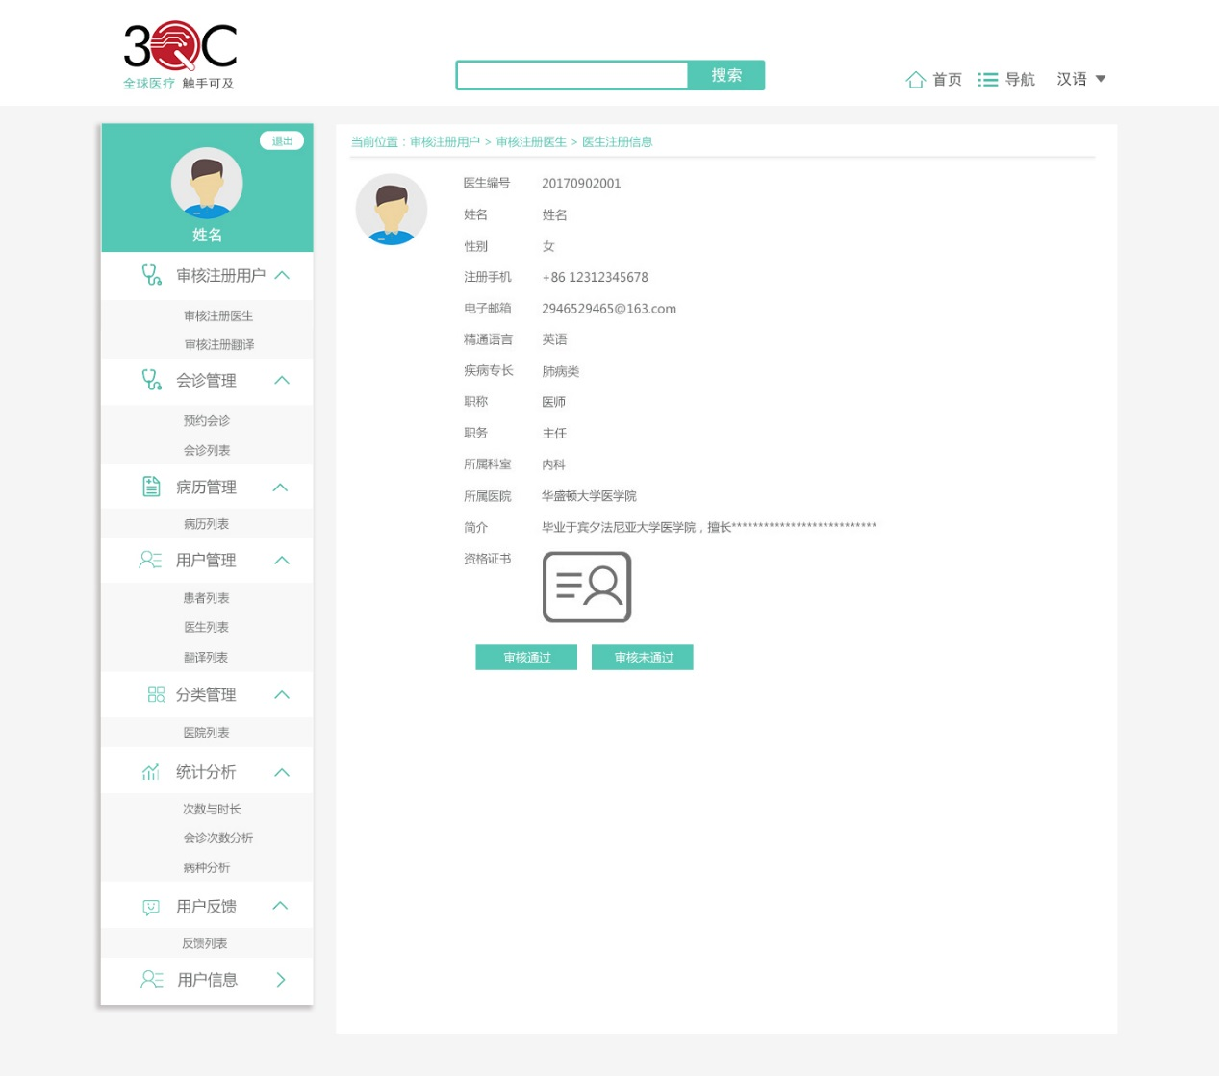

普管-审核注册医生

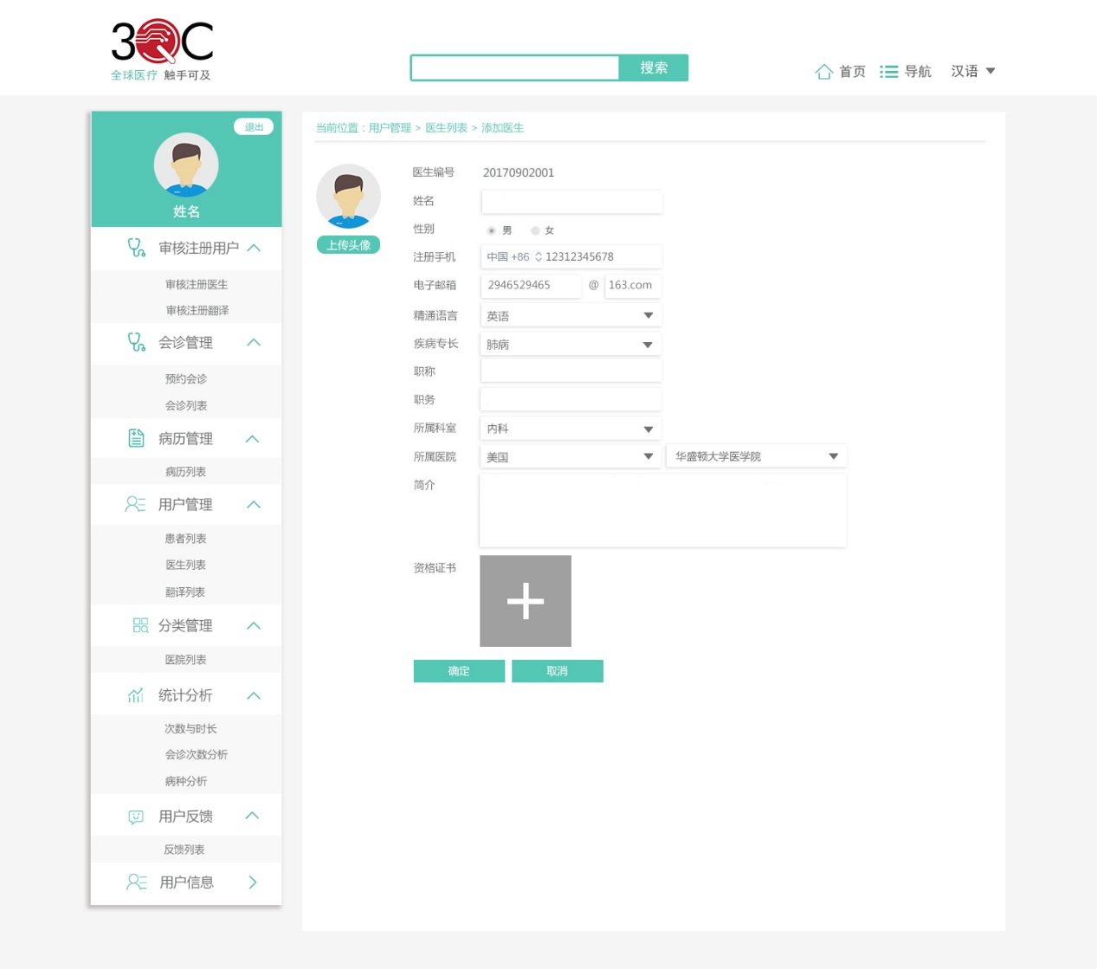

普管-添加医生

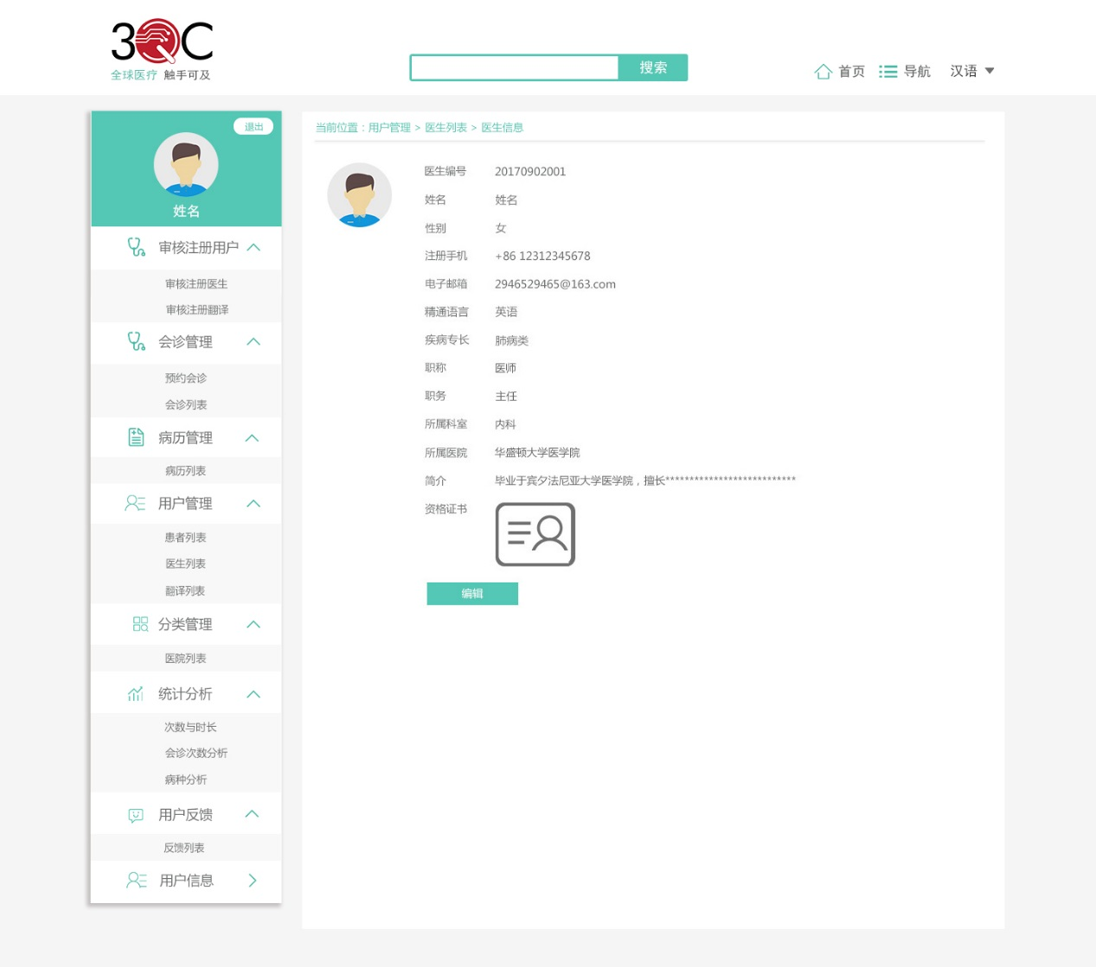

普管-医生信息

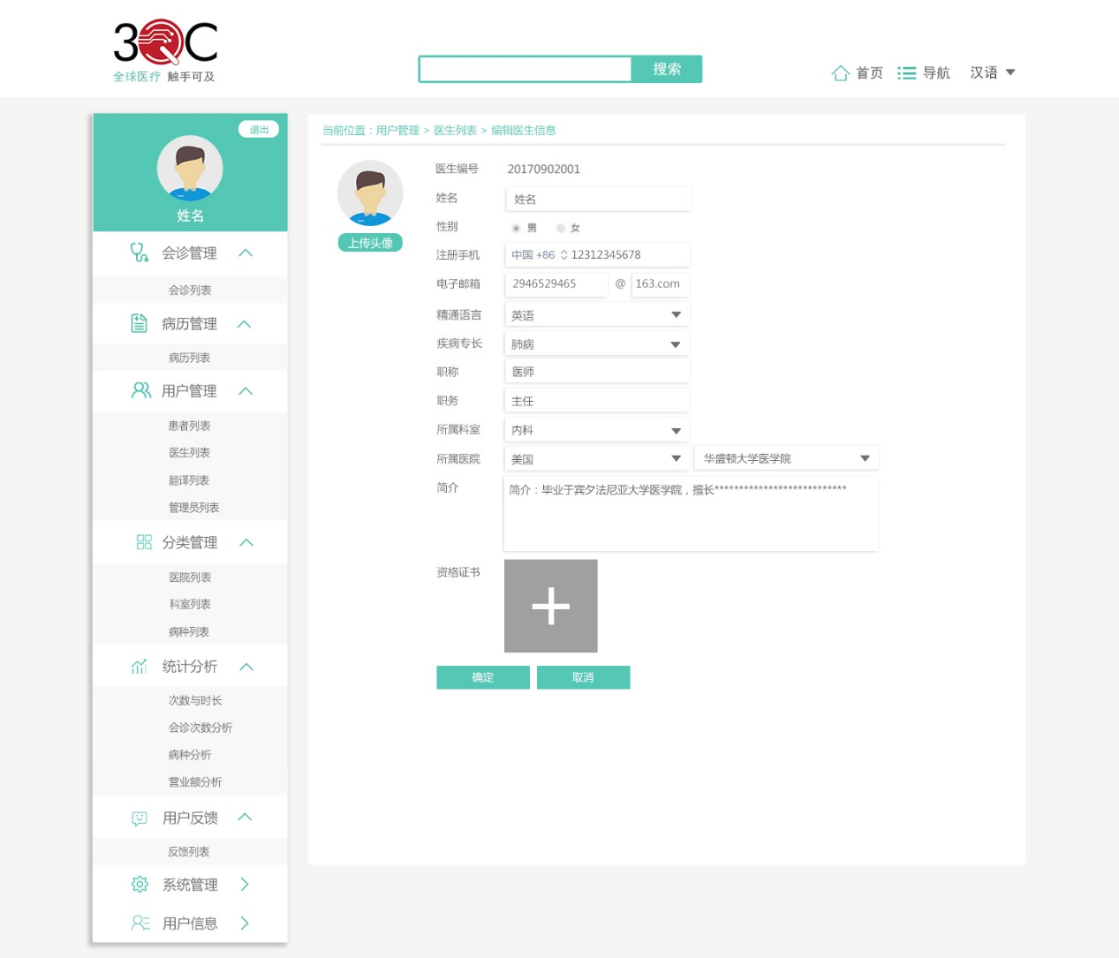

超管-编辑医生

**中英文系统切换：**

自动：

根据访问IP所在地自动判断显示中/英文系统，中文系统的手机区号默认显示+86，英文系统的手机区号默认显示+1

**会见视频存储：**

会见视频存储时间默认为30天，存储时间需可设置，建议放在超级管理员的系统管理>系统设置里（截图设计仅供参考）

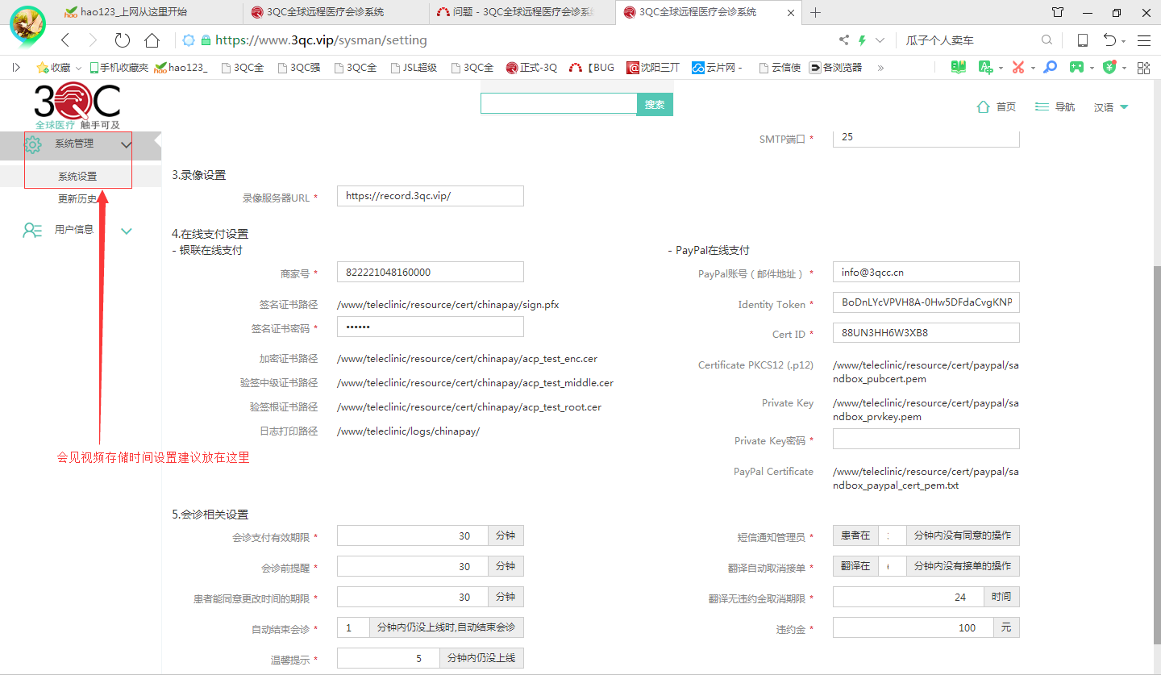

**整个会诊流程变动：**

明确翻译职能：翻译病历、会诊翻译、翻译诊疗方案，这是以下需求设计的前提条件。

**病历部分：**

点击“新增病历”按钮，打开病历管理>我的病历>新增病历页，同时弹出《病历填写须知》窗口，窗口右上角有“关闭”按钮；《病历填写须知》只有在新增病历页打开时自动弹出，修改病历页和病历详情页打开时不会自动弹出；在新增病历页、修改病历页和病历详情页中都有《病历填写须知》访问入口；

《病历填写须知》中描述病历填写细则（重点在于病历资料上传部分）、使用中/英文填写的情景描述等。

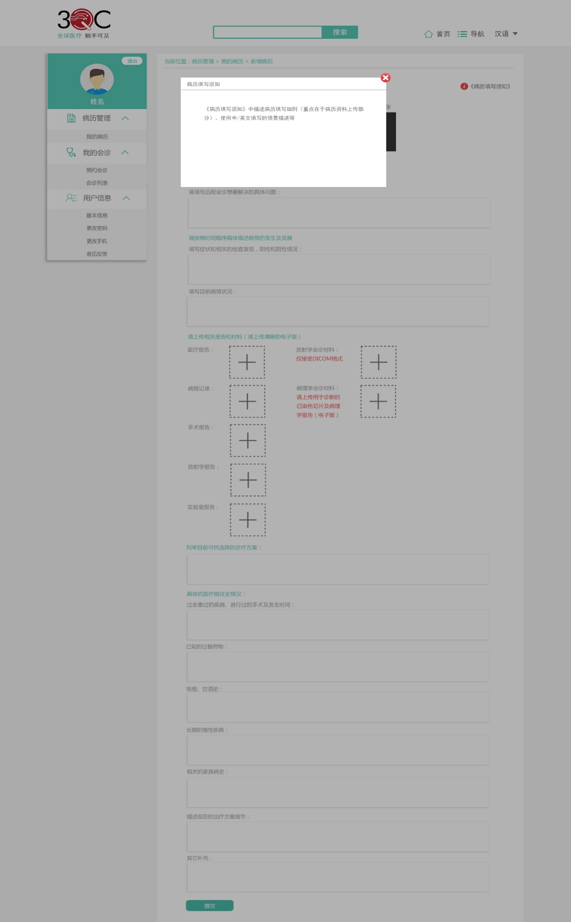

病历填写须知

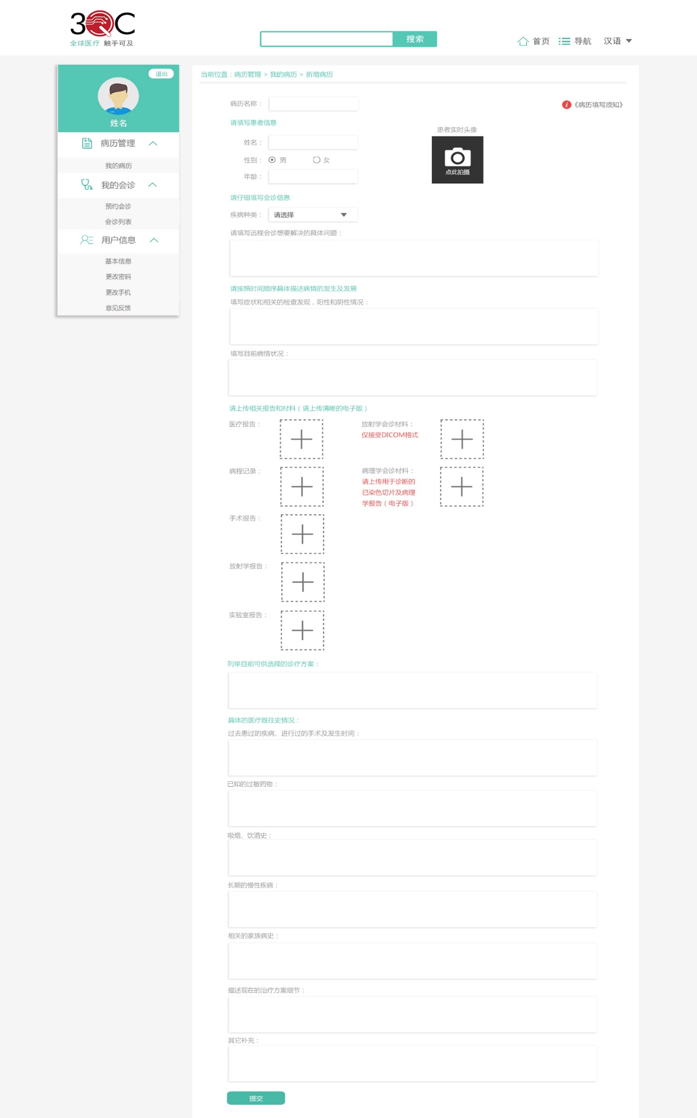

病历填写须知-新增病历

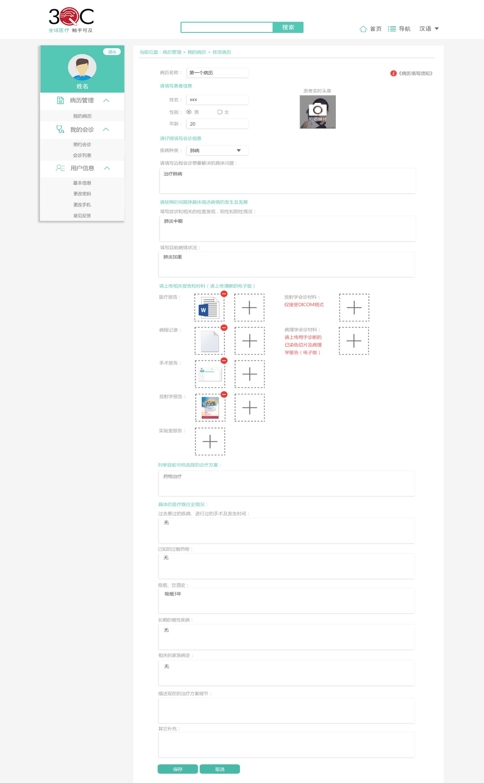

病历填写须知-修改病历



病历填写须知-病历信息

**填写患者信息：**

精通语言项添加提示，提示内容为：“请您认真选择您的精通语言，当您需要翻译服务时，它会作为翻译接单时的重要依据。”。

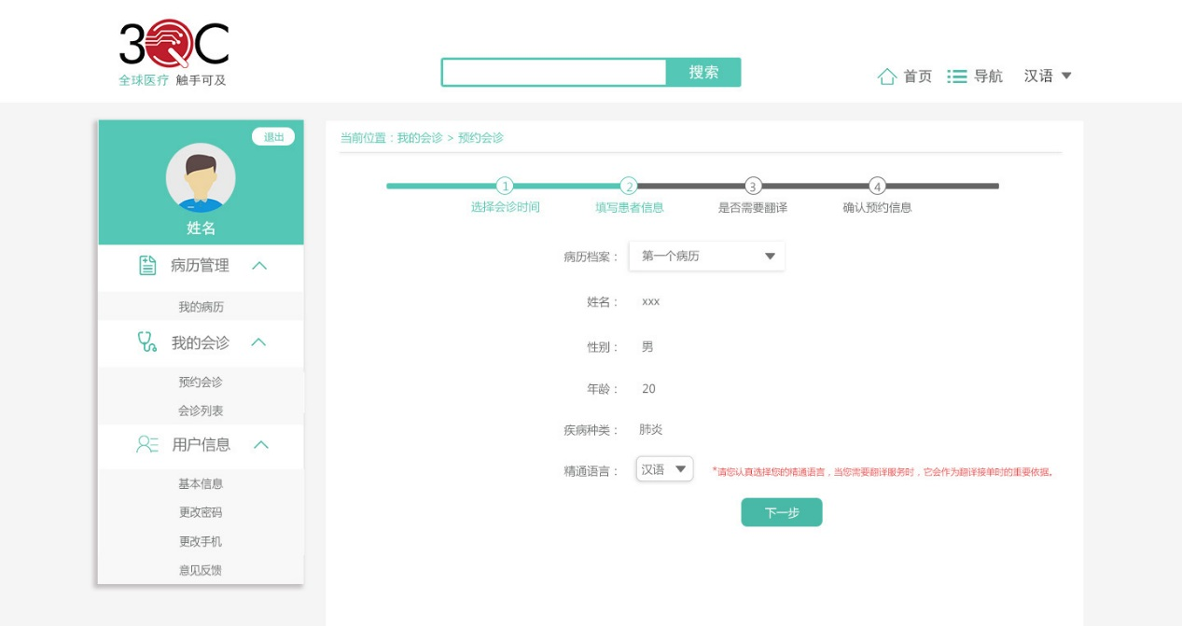

**是否需要翻译：**

是否需要翻译项添加提示，提示内容为：“翻译职能：翻译病历、会诊翻译、翻译诊疗方案。”。

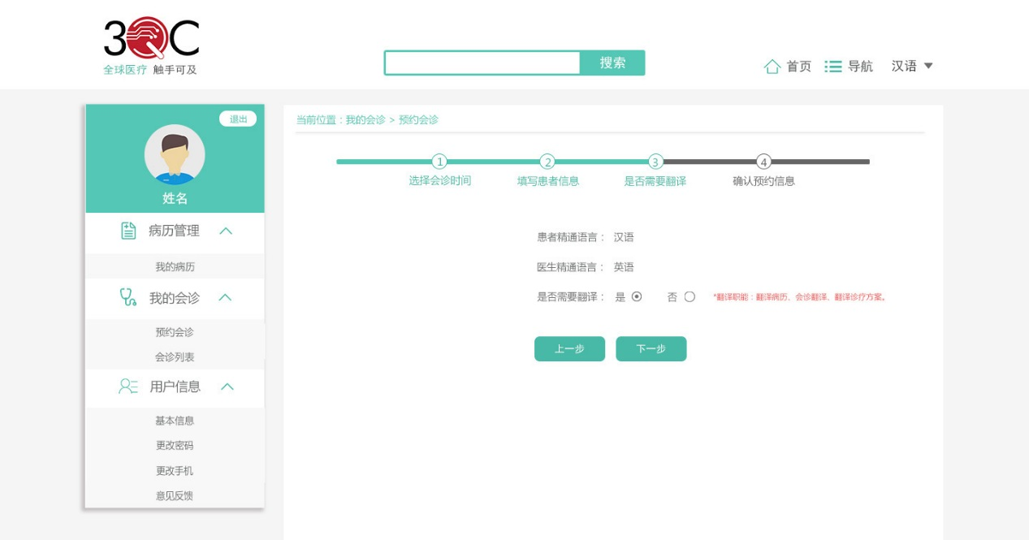

**会诊列表-病历已上传：**

1）不需要翻译情况：

患者选择不需要翻译，说明患者填写的病历是英文版。患者成功付款后，会诊列表中会诊记录的会诊状态为已生效，患者端、医生端、普管端、超管端的会诊记录的病历项显示“查看原版”， 短信提醒患者会诊已生效，同时短信和邮件提醒医生会诊已生效和病历已上传；医生端的会诊记录的诊疗方案项显示“上传”按钮。

2）需要翻译情况：

患者选择需要翻译，说明患者填写的病历是中文版。

（1）待付款状态下，患者端、普管端、超管端的会诊列表中会诊记录的病历项显示“查看原版”。

（2）患者成功付款后，会诊列表中会诊记录的会诊状态为已付款，患者端、普管端、超管端的会诊记录的病历项显示“查看原版”，医生端的会诊记录的病历项显示空，该预约会诊订单出现在符合语言条件的翻译的翻译列表中，这些翻译均会收到新翻译订单提醒短信。

（3）某翻译成功接单或普通/超级管理员指派翻译，会诊记录变为已生效状态，患者端、普管端、超管端的会诊记录的病历项显示“查看原版”，翻译端的会诊记录的病历项显示“查看原版”和“新增翻译版”，医生端的会诊记录的病历项仍显示空，短信提醒患者和医生会诊已生效，翻译收到成功接单提醒短信，并邮件提醒医生会诊已生效。

（4）翻译点击“查看原版”，新标签页打开查看原版病历页；翻译点击“新增翻译版”，新标签页打开新增翻译版病历页，页面显示同患者-新增病历页（其中实时头像显示原版病历页中的头像，不可更改；性别和疾病种类项为输入框），翻译可以对照原版病历，一一对应填写翻译版病历页，点击保存，提示保存成功，新增翻译版病历页关闭，弹出提示“确定提交该翻译版病历？提交后无法再修改。确定 取消”。点击确定/取消后，提示框关闭，病历项显示“查看原版”和“查看翻译版”。

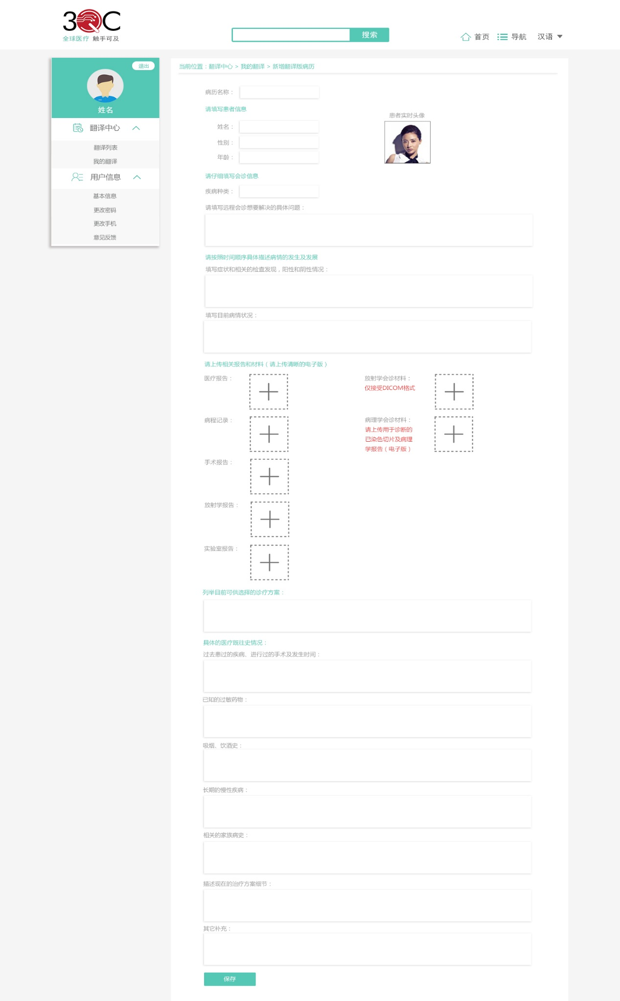

翻译-新增翻译版病历页

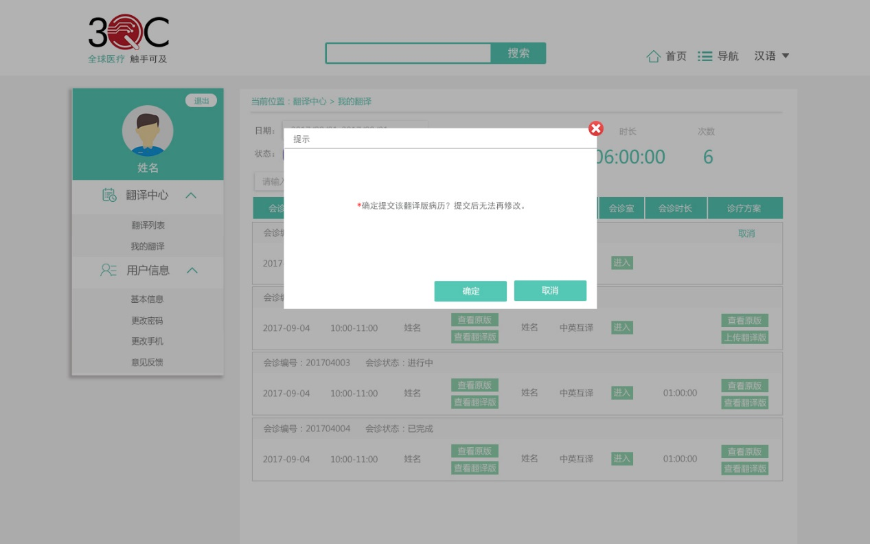

翻译-提交翻译版病历提示

若选择“取消”，点击“查看翻译版”，新标签页显示查看翻译版病历页，该页下方有“编辑”按钮，翻译可以修改翻译版病历，修改后点击保存，提示保存成功，修改翻译版病历页关闭，弹出提示“确定提交该翻译版病历？提交后无法再修改。确定 取消”。；

若选择“确定”，点击“查看翻译版”，新标签页显示查看翻译版病历页，该页下方没有“编辑”按钮，只能查看病历。

（5）翻译成功提交翻译版病历后，翻译端的该条会诊记录的“取消会诊”按钮消失，患者端、翻译端、医生端、普管端、超管端的会诊记录的病历项均显示“查看原版”和“查看翻译版”，只能查看原版和翻译版病历，无法编辑，短信和邮件同时提醒医生病历已上传；医生端的会诊记录的诊疗方案项显示“上传”按钮。

**会诊列表-上传诊疗方案：**

无论是否需要翻译的情况下，医生在收到病历已上传的短信和邮件时，医生登录系统，查看英文版病历，短信提醒患者医生已查看病历。

医生查看病历后，接下来流程会有两种情况：医生在视频会诊开始前上传诊疗方案和在视频会诊结束后上传诊疗方案。

**1）视频会诊前，医生上传诊疗方案：**

在会诊开始前，医生根据患者病历直接下诊断，点击诊疗方案项的“上传”按钮，成功上传诊疗方案（PDF或Word），医生端的诊疗方案项显示“查看”和“上传”按钮；医生端的“取消会诊”按钮消失，患者端的订单详情中的“取消订单”按钮置灰，不可点击，会诊记录的会诊状态仍为已生效状态。接下来的流程分如下两种情况：

（1）不需要翻译情况：

患者收到医生已上传诊疗方案短信，登录系统，会诊记录的诊疗方案项显示“查看原版”，点击“查看原版”进入查看原版诊疗方案页，查看英文版诊疗方案；同时会诊记录的下方提示“请您仔细阅读诊疗方案，决定是否需要视频会诊？否 是”，查看订单详情中的“取消订单”按钮置灰，不可点击。

是：点击“是”后，窗口提示“医生已根据您的病历出具诊疗方案，您确定还需要视频会诊？”，“温馨提示：*确定后该会诊继续有效*请在预约时间前做好准备”。点击确定，会诊状态保持已生效不变，记录下方提示消失，订单详情中的“取消订单”按钮仍置灰，不可点击。

否：点击“否”后，窗口提示“您确定不需要视频会诊？”，“温馨提示：*确定后该会诊已完成，无法再进行视频会诊”。点击确定，会诊状态变为已完成，记录下方提示消失，会诊室项变为空，订单详情中的“取消订单”按钮消失，短信和邮件提醒医生患者不需要视频会诊，会诊已完成。

注意：如果患者在视频会诊开始前一直没有执行是否需要视频会诊操作，则默认需要视频会诊，走“是”的情况，会诊状态保持已生效不变，订单详情中的“取消订单”按钮仍置灰，不可点击。到了预约会诊时间，会诊状态变为进行中，记录下方提示消失，订单详情中的“取消订单”按钮消失。

普管端、超管端的诊疗方案项显示“查看原版”，点击“查看原版”进入查看原版诊疗方案页，查看英文版诊疗方案。

（2）需要翻译情况：

翻译收到医生已上传诊疗方案短信，登录系统，会诊记录的诊疗方案项显示“查看原版”和“上传翻译版”，患者端、普管端、超管端的会诊记录的诊疗方案项仍显示空。

翻译点击“查看原版”，新标签页打开查看原版诊疗方案页，查看英文版诊疗方案；翻译对照原版诊疗方案，将其逐一翻译，生成翻译版诊疗方案文档；点击“上传翻译版”，打开上传窗口，选择翻译好的文件，点击“确定”，弹出提示“确定上传该文件？上传后无法再更改。 确定 取消”。点击“取消”，提示窗口关闭，诊疗方案项仍显示“查看原版”和“上传翻译版”；点击“确定”， 提示窗口关闭，成功上传翻译版诊疗方案，诊疗方案项显示“查看原版”和“查看翻译版”；点击“查看翻译版”，新标签页显示查看翻译版诊疗方案页。

翻译成功上传翻译版诊疗方案后，患者端、翻译端、普管端、超管端的会诊记录的诊疗方案项均显示“查看原版”和“查看翻译版”，短信提醒患者医生已上传诊疗方案，患者登录系统，会诊记录的诊疗方案项显示“查看原版”和“查看翻译版”，点击“查看翻译版”进入查看翻译版诊疗方案页，查看英文版诊疗方案；同时会诊记录的下方提示“请您仔细阅读诊疗方案，决定是否需要视频会诊？否 是”，查看订单详情中的“取消订单”按钮置灰，不可点击。

是：点击“是”后，窗口提示“医生已根据您的病历出具诊疗方案，您确定还需要视频会诊？”，“温馨提示：*确定后该会诊继续有效*请在预约时间前做好准备”。点击确定，会诊状态保持已生效不变，记录下方提示消失，订单详情中的“取消订单”按钮仍置灰，不可点击。

否：点击“否”后，窗口提示“您确定不需要视频会诊？”，“温馨提示：*确定后该会诊已完成，无法再进行视频会诊”。点击确定，会诊状态变为已完成，记录下方提示消失，会诊室项变为空，订单详情中的“取消订单”按钮消失。短信和邮件提醒医生患者不需要视频会诊，会诊已完成；同时也短信提醒翻译患者不需要视频会诊，会诊已完成。

注意：如果患者在视频会诊开始前一直没有执行是否需要视频会诊操作，则默认需要视频会诊，走“是”的情况，会诊状态保持已生效不变，订单详情中的“取消订单”按钮仍置灰，不可点击。到了预约会诊时间，会诊状态变为进行中，记录下方提示消失，订单详情中的“取消订单”按钮消失。

（3）无论是否需要翻译情况，已生效状态的会诊记录，到了预约会诊时间，会诊状态变为进行中，会诊结束时，会诊状态变为已完成状态。（因为无论是否进行了视频会诊，视频会诊是否成功，患者在视频会诊开始前已经得到了诊疗方案，会诊都算已完成）

注意：会诊结束分为三种情况：一种为医生点击“结束会诊”按钮；一种为会诊开始15分钟内，医生一直没上线，自动结束会诊；一种为医生上线后又离线超过5分钟时，自动结束会诊。

会诊结束时，记录患者、医生、翻译的上线情况。如果三方均上线，会诊状态为已完成（普通/超级管理员的会诊室项显示“回放”按钮，医生和翻译端的会诊时长显示实际时长）；如果有人没上线，会诊状态也为已完成（普通/超级管理员的会诊室项显示空，医生和翻译端的会诊时长显示空）。

医生端的诊疗方案项在进行中和已完成状态时都显示“查看”和“上传”按钮，医生可以根据实际情况使用上传功能是否重新上传诊疗方案。如果重新上传诊疗方案，分不需要和需要翻译两种情况，将上面（1）不需要翻译情况和（2）需要翻译情况的流程再走一遍（只是没有是否需要视频会诊提示），最终患者能够得到新的诊疗方案。

**2）视频会诊后，医生上传诊疗方案：**

在会诊开始前，医生根据患者病历无法下诊断，需要进行视频会诊。等到了预约会诊时间，会诊状态变为进行中，会诊结束时，记录患者、医生、翻译的上线情况。如果三方均上线，会诊状态为已完成（普通/超级管理员的会诊室项显示“回放”按钮，医生和翻译端的会诊时长显示实际时长）；如果有人没上线，会诊状态为已失效（普通/超级管理员的会诊室项显示空，医生和翻译端的会诊时长显示空）。

注意：会诊结束分为三种情况：一种为医生点击“结束会诊”按钮；一种为会诊开始15分钟内，医生一直没上线，自动结束会诊；一种为医生上线后又离线超过5分钟时，自动结束会诊。

进行中状态时，诊疗方案项仍显示“上传”按钮；

已失效状态时，诊疗方案项显示空；

已完成状态时，诊疗方案项仍显示“上传”按钮；点击 “上传”按钮，成功上传诊疗方案（PDF或Word），医生端的诊疗方案项显示“查看”和“上传”按钮，会诊记录的会诊状态仍为已完成状态。接下来的流程分如下两种情况：

（1）不需要翻译情况：

患者收到医生已上传诊疗方案短信，登录系统，会诊记录的诊疗方案项显示“查看原版”，点击“查看原版”进入查看原版诊疗方案页，查看英文版诊疗方案；

普管端、超管端的诊疗方案项显示“查看原版”，点击“查看原版”进入查看原版诊疗方案页，查看英文版诊疗方案。

（2）需要翻译情况：

翻译收到医生已上传诊疗方案短信，登录系统，会诊记录的诊疗方案项显示“查看原版”和“上传翻译版”，患者端、普管端、超管端的会诊记录的诊疗方案项仍显示空。

翻译点击“查看原版”，新标签页打开查看原版诊疗方案页，查看英文版诊疗方案；翻译对照原版诊疗方案，将其逐一翻译，生成翻译版诊疗方案文档；点击“上传翻译版”，打开上传窗口，选择翻译好的文件，点击“确定”，弹出提示“确定上传该文件？上传后无法再更改。 确定 取消”。点击“取消”，提示窗口关闭，诊疗方案项仍显示“查看原版”和“上传翻译版”；点击“确定”， 提示窗口关闭，成功上传翻译版诊疗方案，诊疗方案项显示“查看原版”和“查看翻译版”；点击“查看翻译版”，新标签页显示查看翻译版诊疗方案页。

翻译成功上传翻译版诊疗方案后，患者端、翻译端、普管端、超管端的会诊记录的诊疗方案项均显示“查看原版”和“查看翻译版”，短信提醒患者医生已上传诊疗方案，患者登录系统，会诊记录的诊疗方案项显示“查看原版”和“查看翻译版”，点击“查看翻译版”进入查看翻译版诊疗方案页，查看英文版诊疗方案。

医生端点击诊疗方案项的“上传”按钮，可以重新上传诊疗方案。医生可以根据实际情况使用上传功能是否重新上传诊疗方案。如果重新上传诊疗方案，分不需要和需要翻译两种情况，将上面（1）不需要翻译情况和（2）需要翻译情况的流程再走一遍，最终患者能够得到新的诊疗方案。

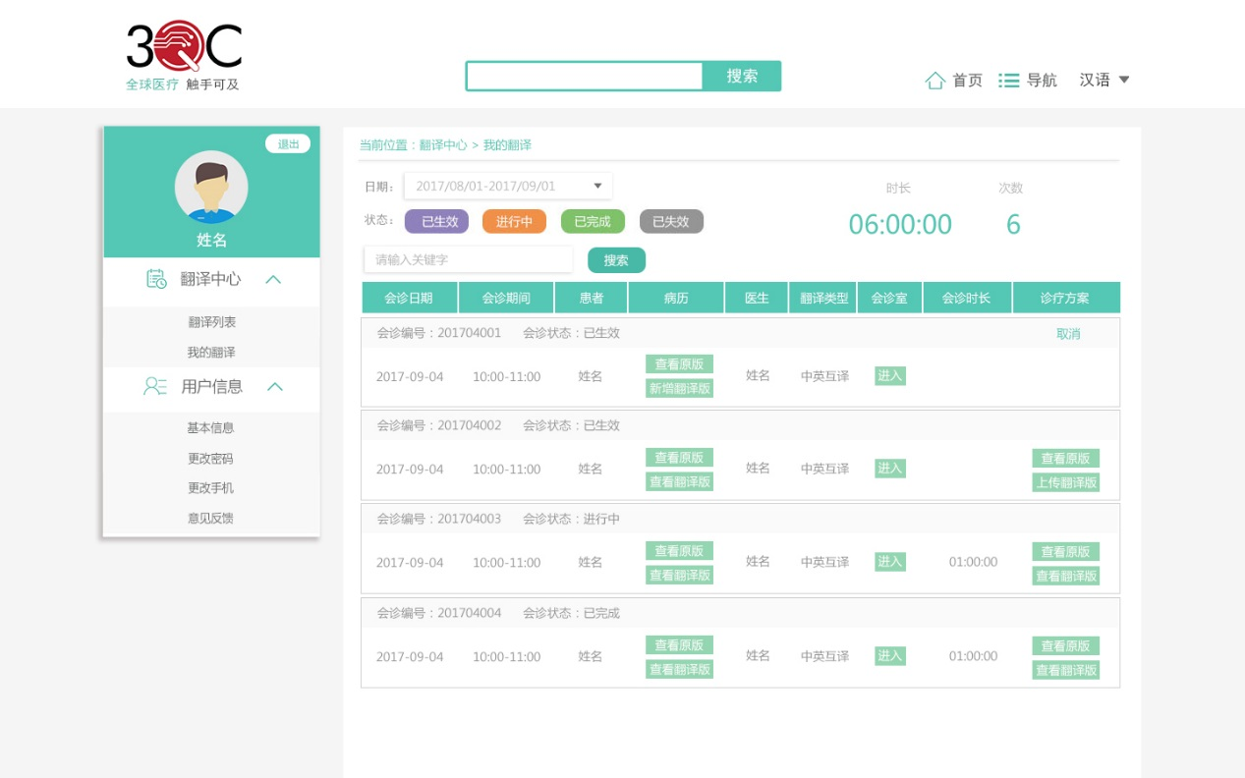

翻译-我的翻译

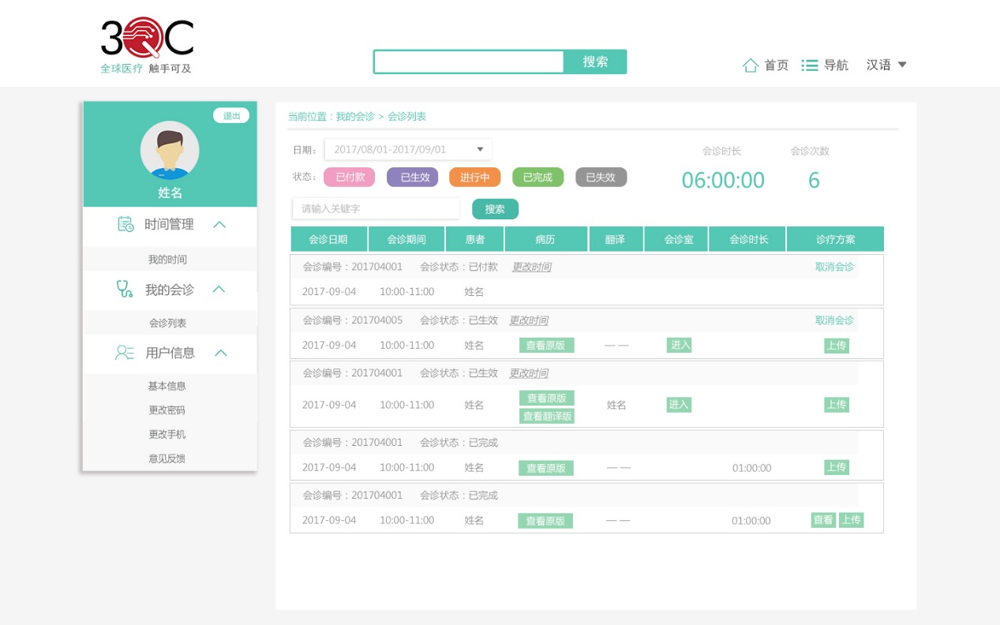

医生-会诊列表



患者-会诊列表

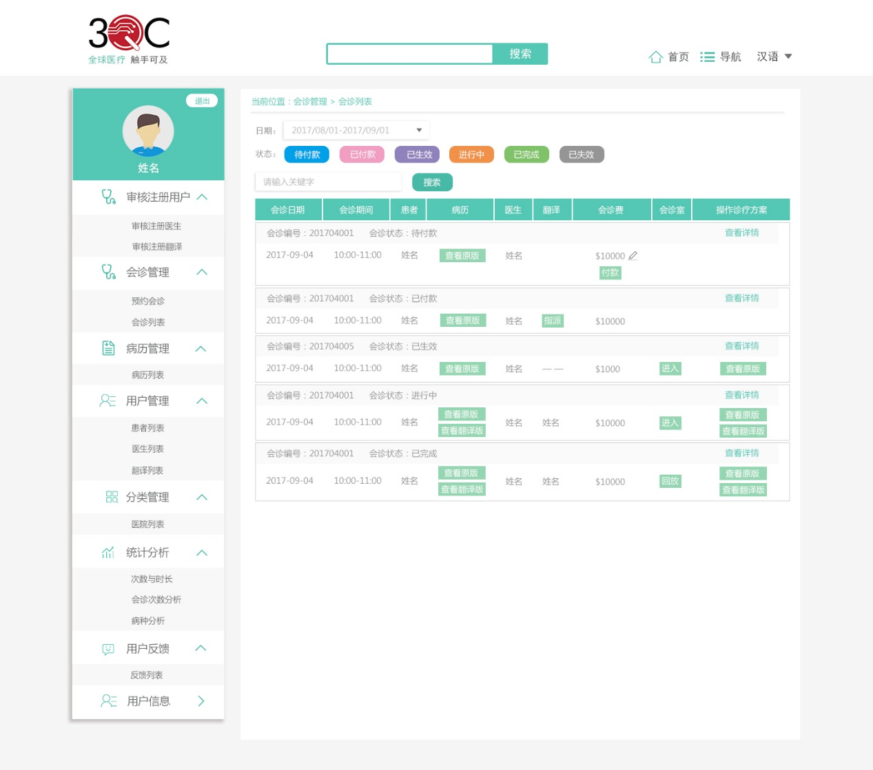

普管-会诊列表

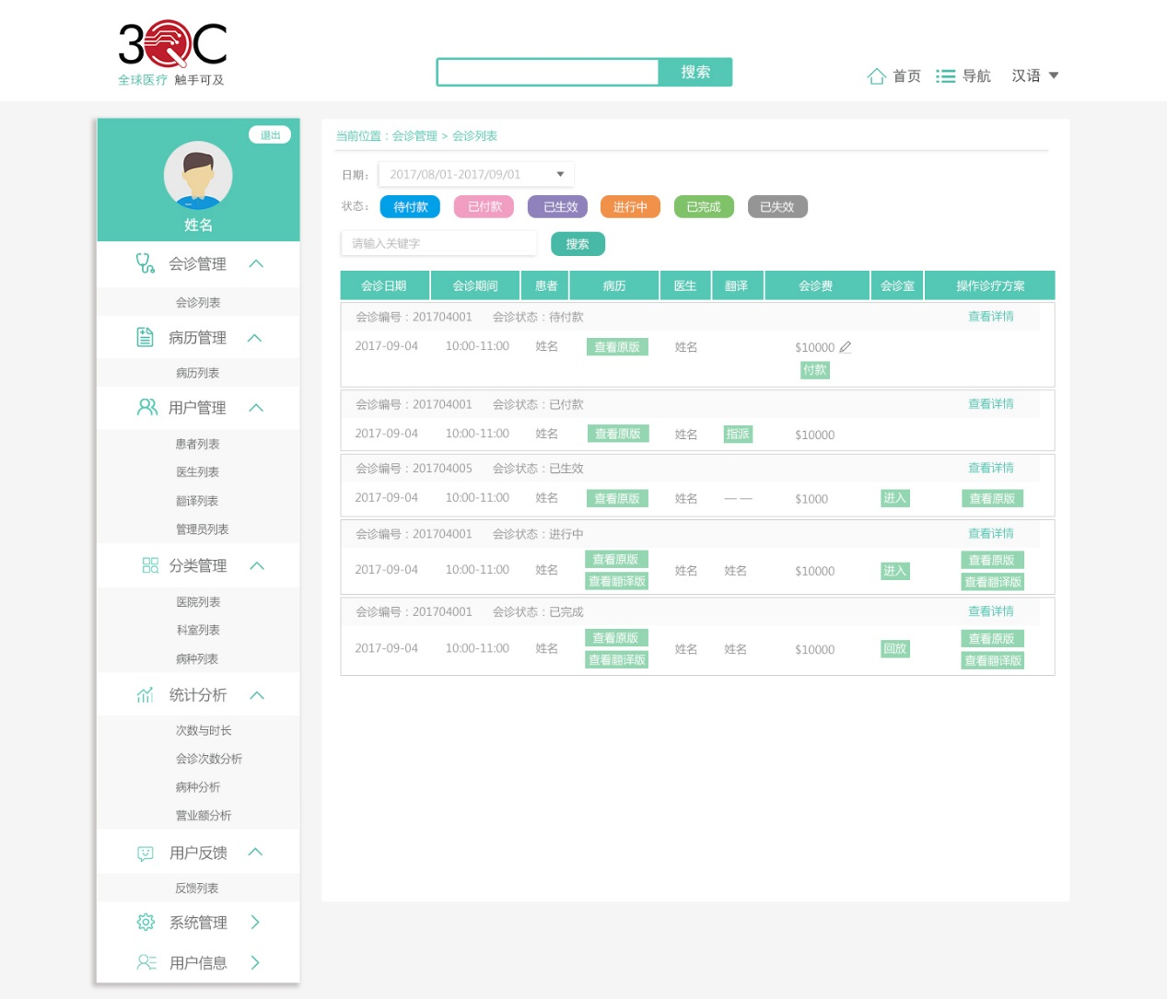

超管-会诊列表

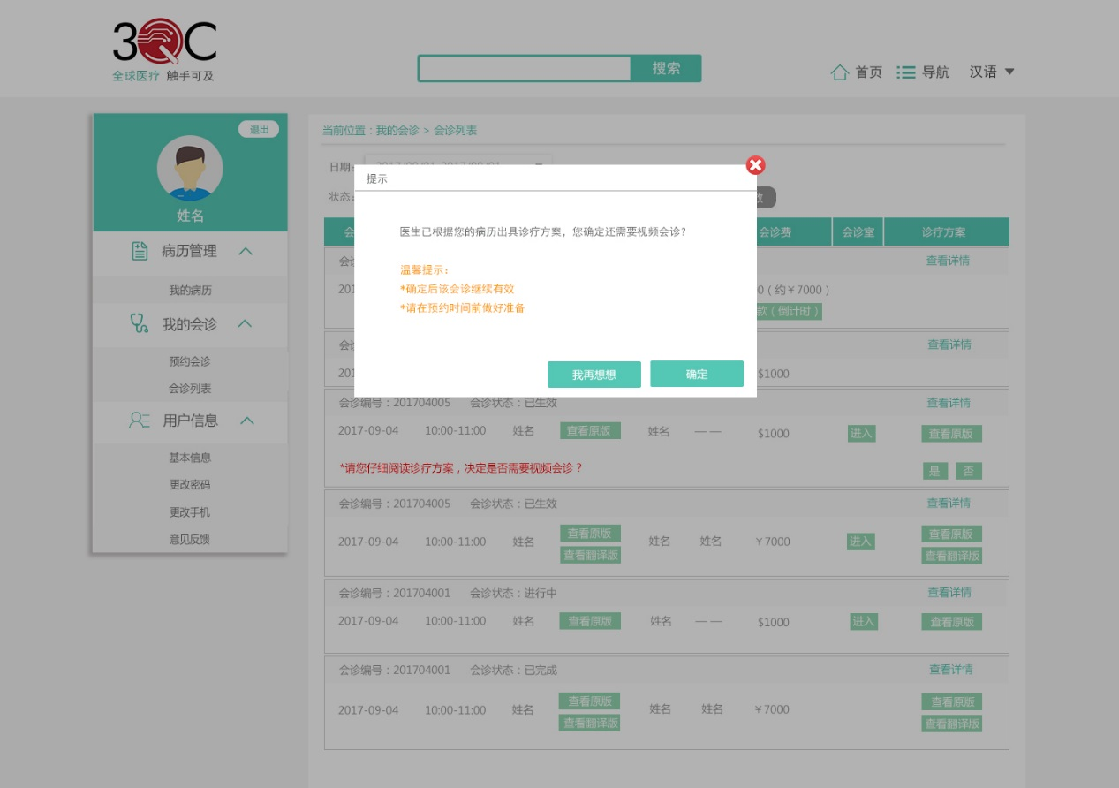

患者需要视频会诊

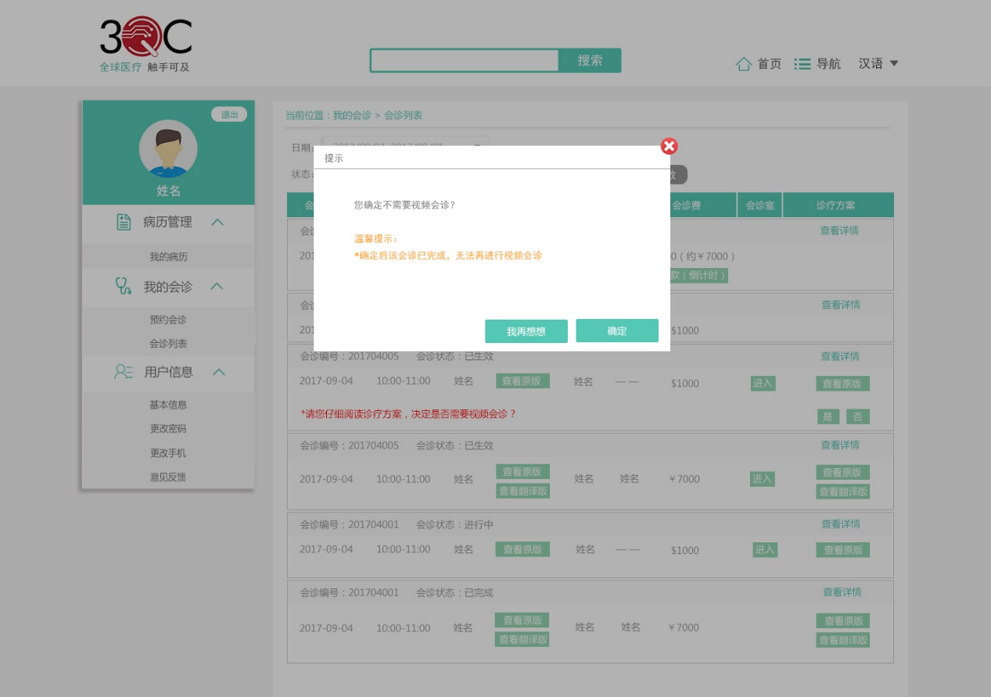

患者不需要视频会诊

**用户注册页面需求更改：**

注册即代表同意《注册协议》，其中点击《注册协议》可打开协议预览窗口，可关闭；《注册协议》颜色应该为绿色。

患者：

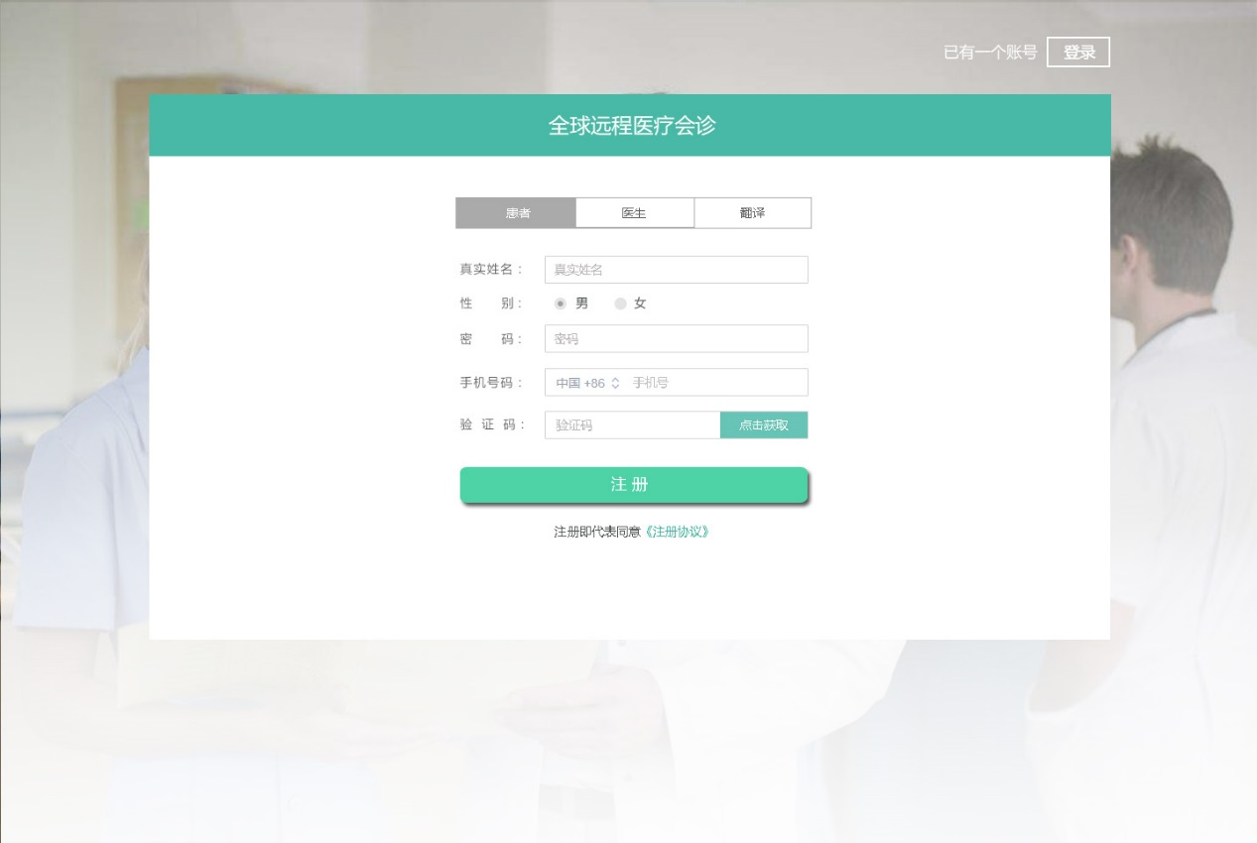

医生：



翻译：

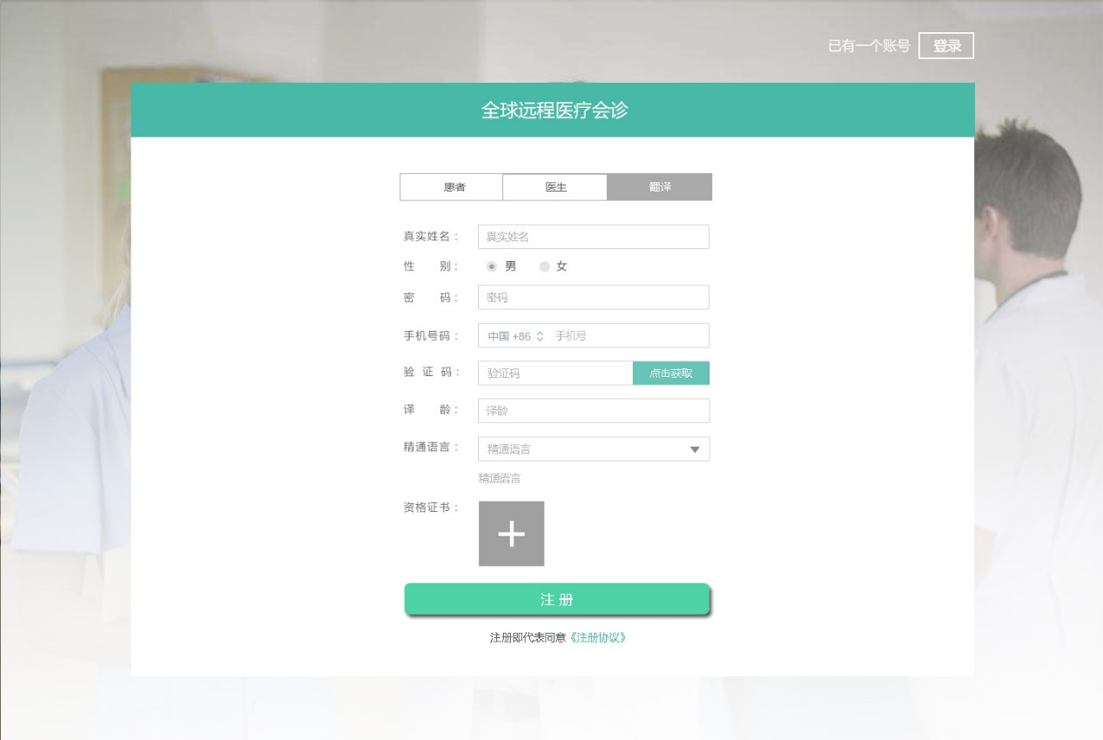

**汇率查询：**

普通管理员和超级管理员都能查到每月汇率（美元与人民币的汇率），当月汇率以上月平均汇率为准，新增“查询汇率”入口，入口添加在普通/超级管理员>统计分析>次数与时长页中。点击“查询汇率”按钮，弹出查询汇率窗口，分别选择年和月，点击“查询”按钮，显示该年月的平均汇率。其中默认显示上一个月的平均汇率。

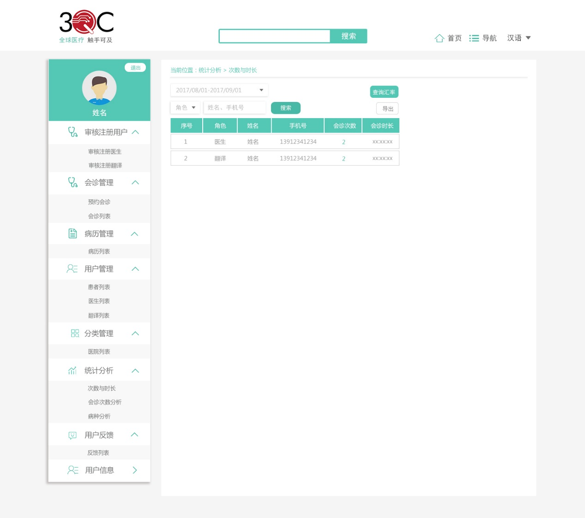

普管-查询汇率

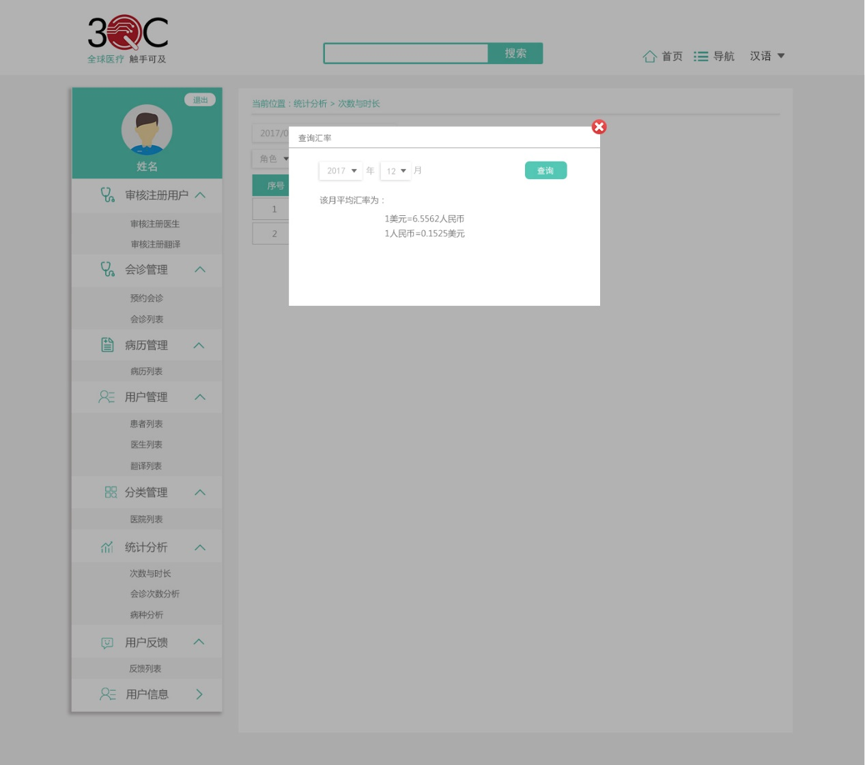

普管-查询汇率提示框

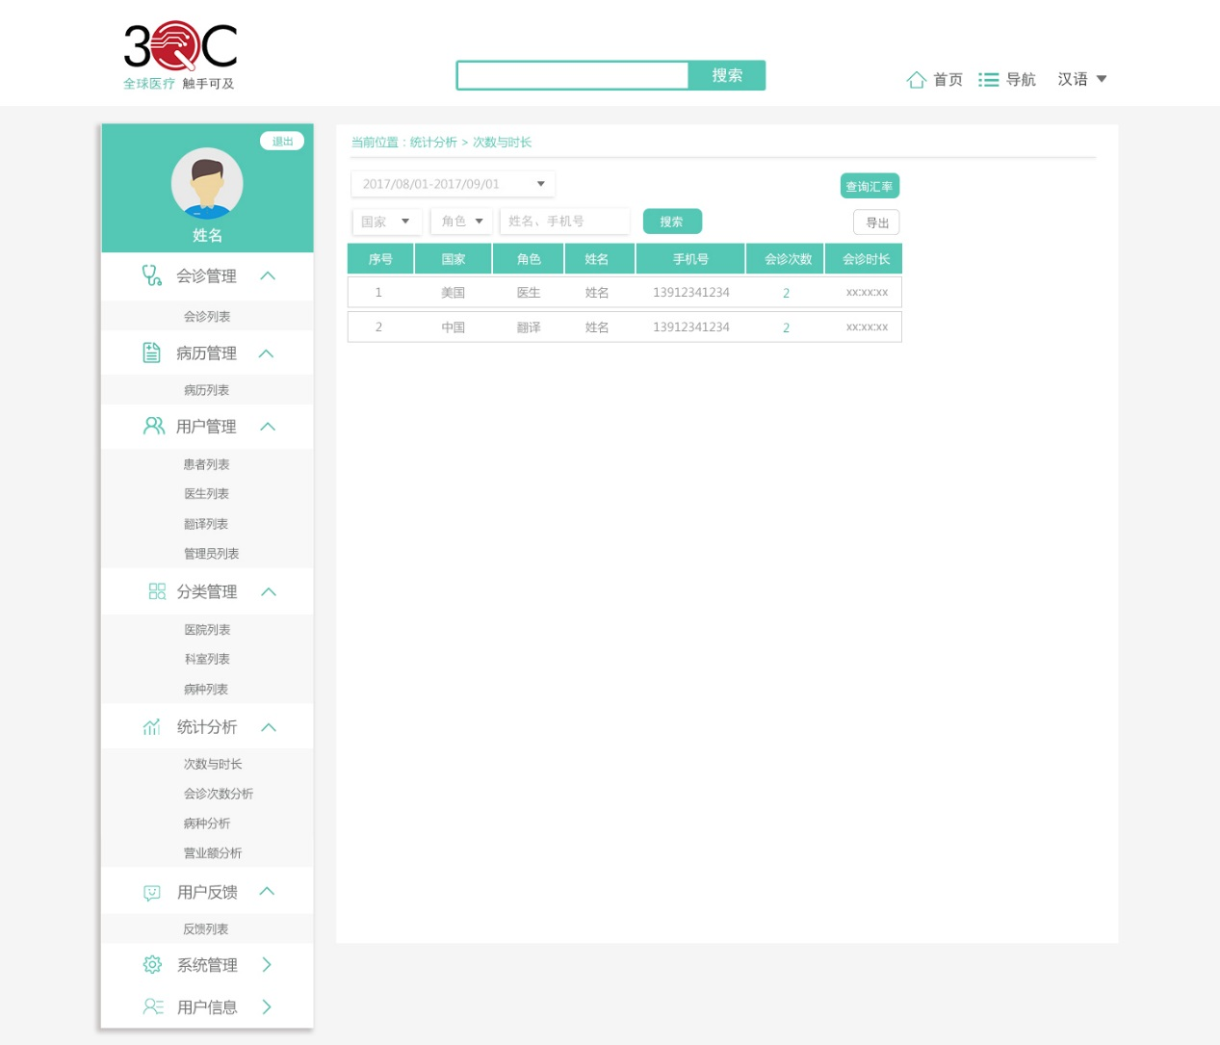

超管-查询汇率

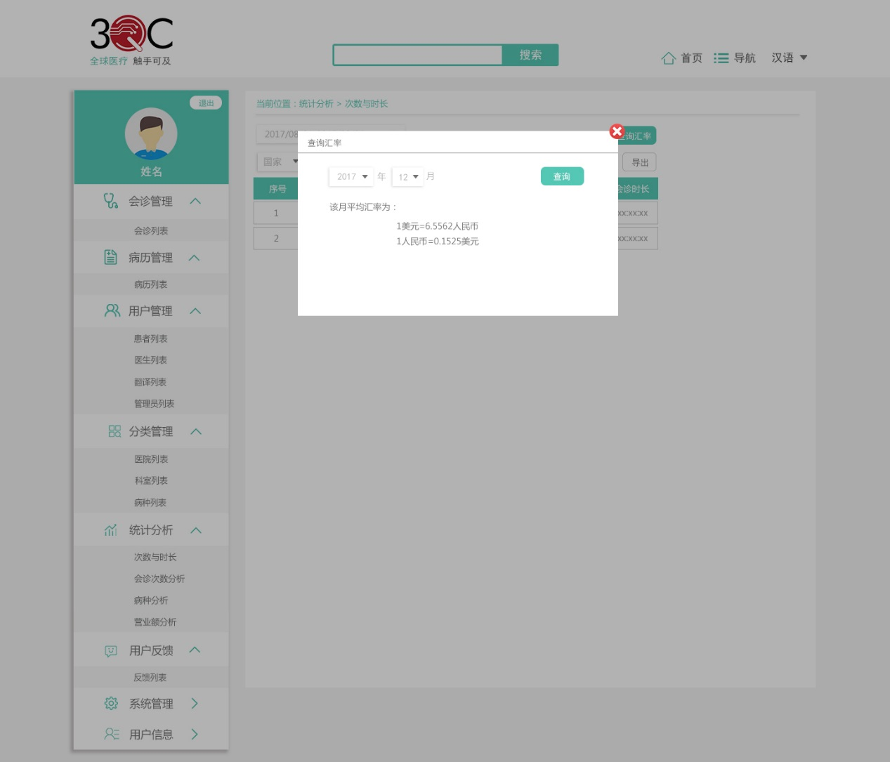

超管-查询汇率提示框

**统计分析新增部分：**

普通管理员统计分析模块：

1. 会诊次数分析：

通过日历表选择开始日期和结束日期，显示普通管理员所属国家的所有患者该时间段内的每天会诊成功次数（会诊状态为已完成）、会诊失败次数（会诊状态为已失效）和会诊总次数，还有该时间段内的总量统计（成功次数、失败次数和总次数）。默认显示最近一个月的统计结果。线形图显示，横轴是年月日，纵轴是次数，鼠标悬浮在各节点需要显示统计详情。

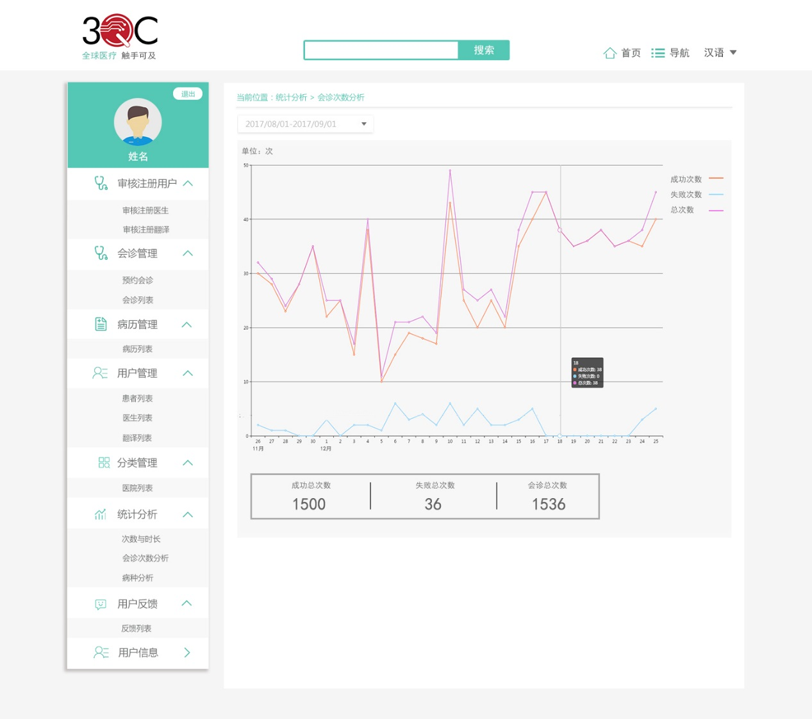

普管-会诊次数分析

2）病种分析：

通过日历表选择开始日期和结束日期，显示普通管理员所属国家的所有患者该时间段内的各病种会诊成功个数（会诊状态为已完成）、各病种会诊失败个数（会诊状态为已失效）和各病种会诊总个数。默认显示最近一个月的统计结果。线形图显示，横轴是病种，纵轴是个数，鼠标悬浮在各节点需要显示统计详情。

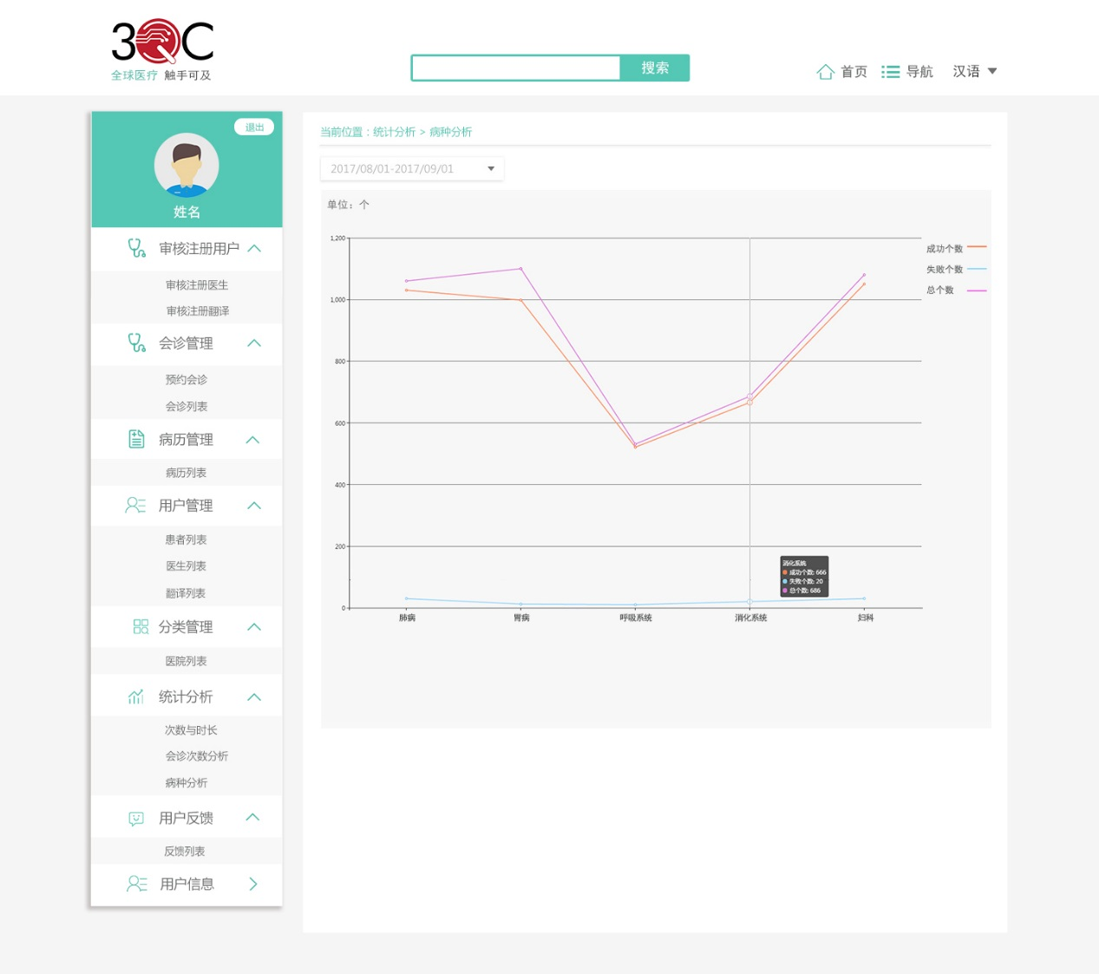

普管-病种分析

超级管理员统计分析模块：

1. 会诊次数分析：

选择国家（有全部选项），通过日历表选择开始日期和结束日期，显示某（或所有）国家所有患者该时间段内的每天会诊成功次数（会诊状态为已完成）、会诊失败次数（会诊状态为已失效）和会诊总次数，还有该时间段内的总量统计（成功次数、失败次数和总次数）。默认显示所有国家最近一个月的统计结果。线形图显示，横轴是年月日，纵轴是次数，鼠标悬浮在各节点需要显示统计详情。

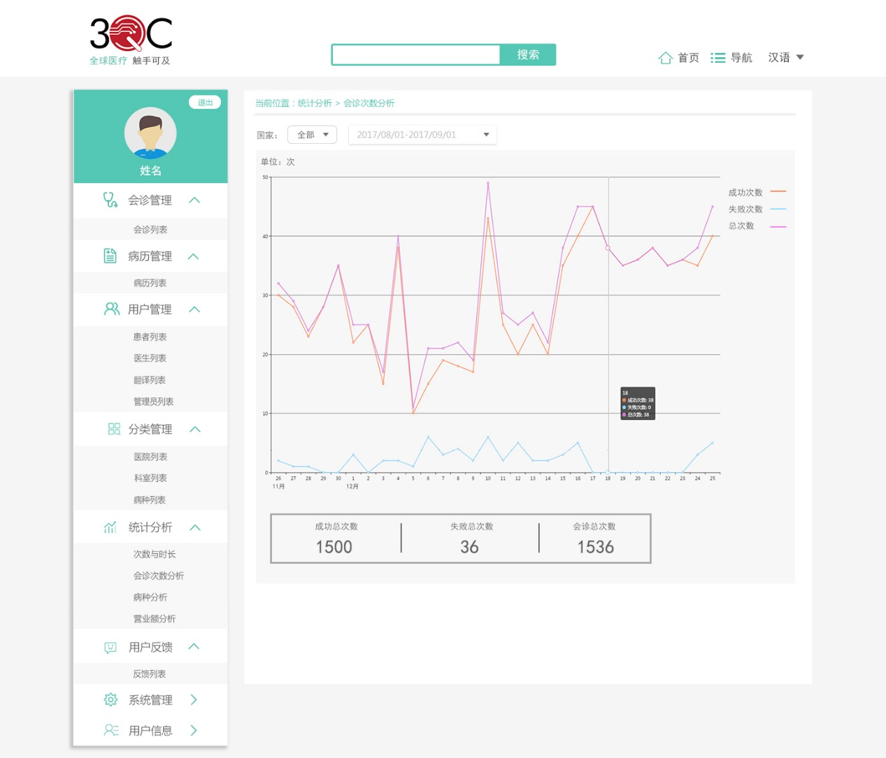

超管-会诊次数分析

2）病种分析：

选择国家（有全部选项），通过日历表选择开始日期和结束日期，显示某（或所有）国家所有患者该时间段内的各病种会诊成功个数（会诊状态为已完成）、各病种会诊失败个数（会诊状态为已失效）和各病种会诊总个数。默认显示所有国家最近一个月的统计结果。线形图显示，横轴是病种，纵轴是个数，鼠标悬浮在各节点需要显示统计详情。

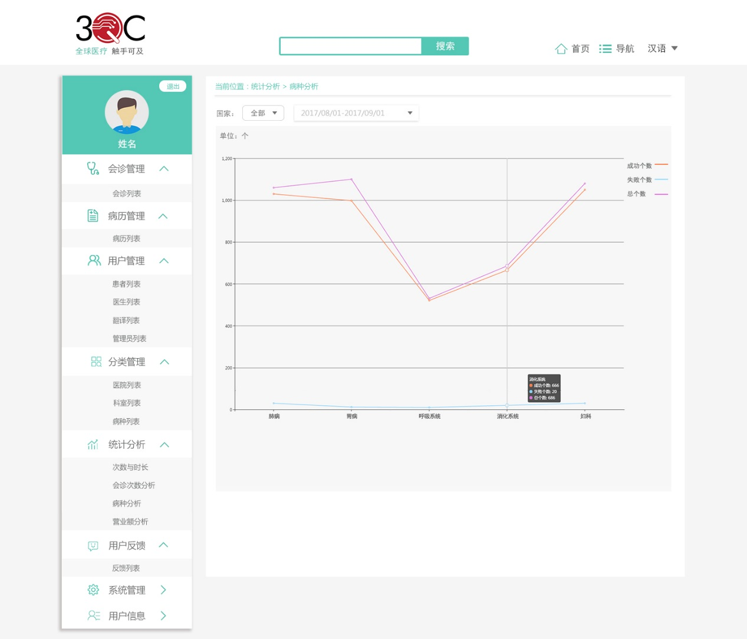

超管-病种分析

3）营业额分析：

该页有两个标签页：银联在线支付和PayPal支付。两种付款方式标签页中，选择国家（有全部选项），通过日历表选择开始日期和结束日期，显示某（或所有）国家该时间段内的净收入、总收入和退款，净收入=总收入-退款，其中总收入为患者实际支付的会诊费，默认显示所有国家最近一个月的统计结果。银联在线支付标签页中金额为人民币￥，PayPal支付标签页中金额为美元$。柱形图显示，横轴是净收入、总收入和退款，纵轴是金额，鼠标悬浮在各节点需要显示统计详情。

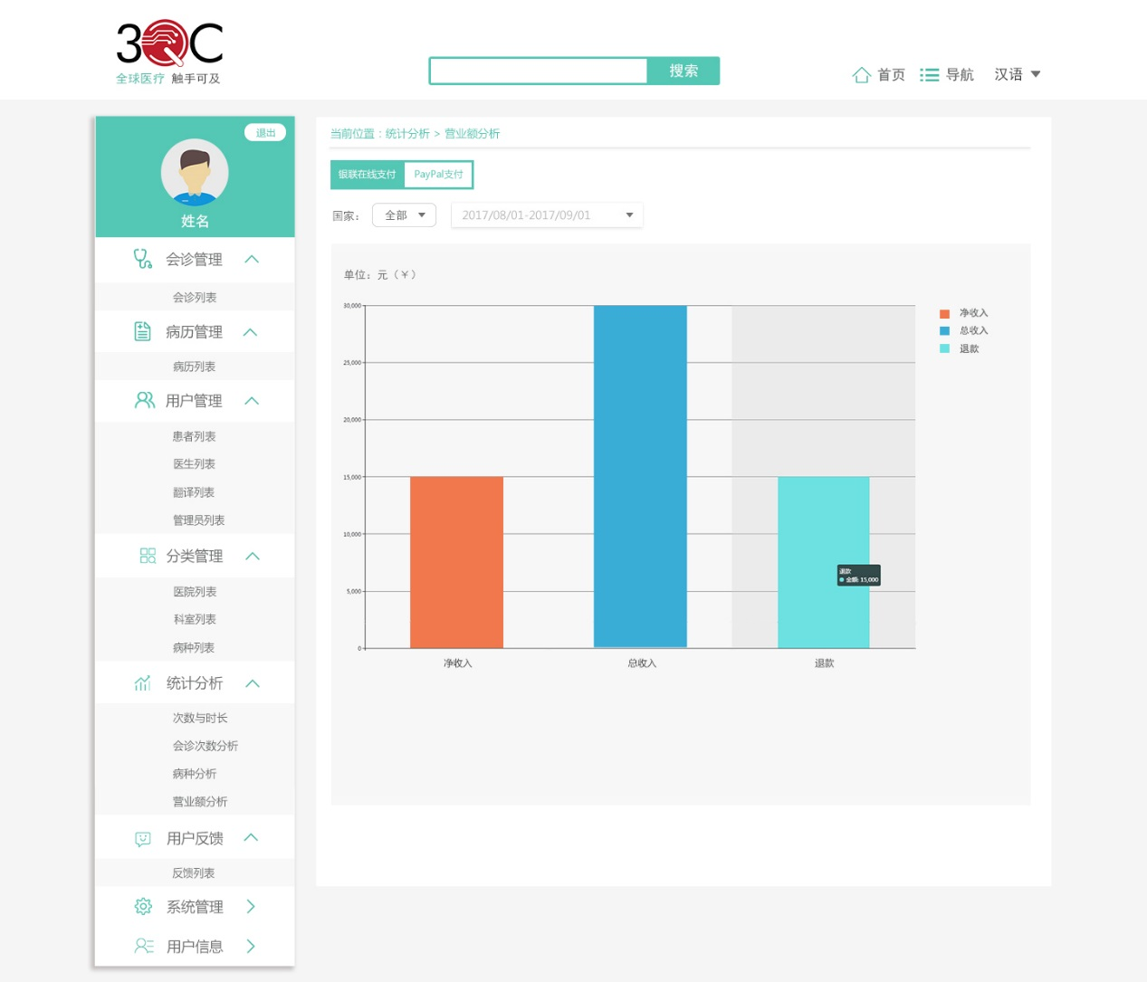

银联在线支付

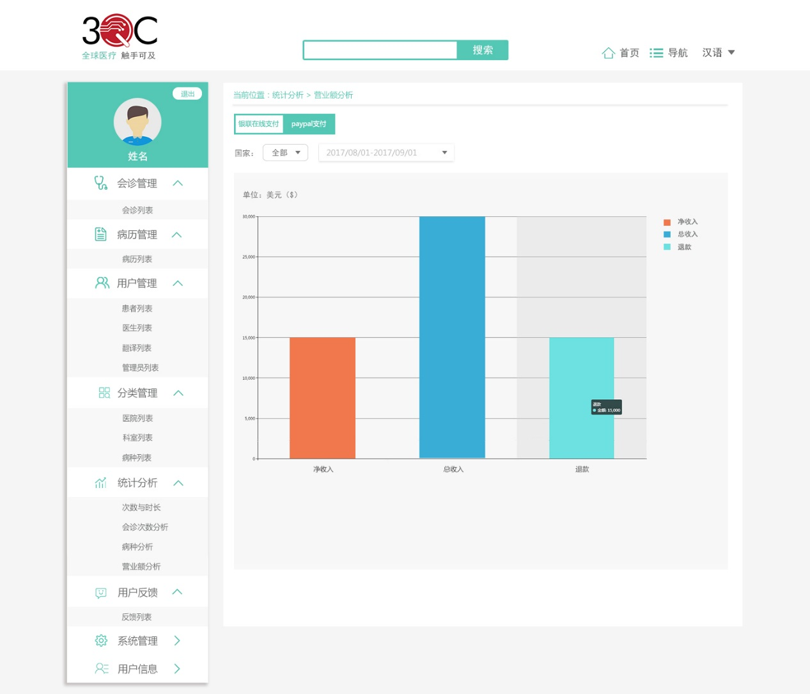

PayPal支付

~~~~~~~~~~~~~~~~~~~~~~~~~~~~~~~~~~~~~~~~~~~~~~~~~~~~~~~~~~~~~~~~~~~~~~~~~~~~~~~

**会诊室样式更改：**

视频会诊区背景色更改如下：

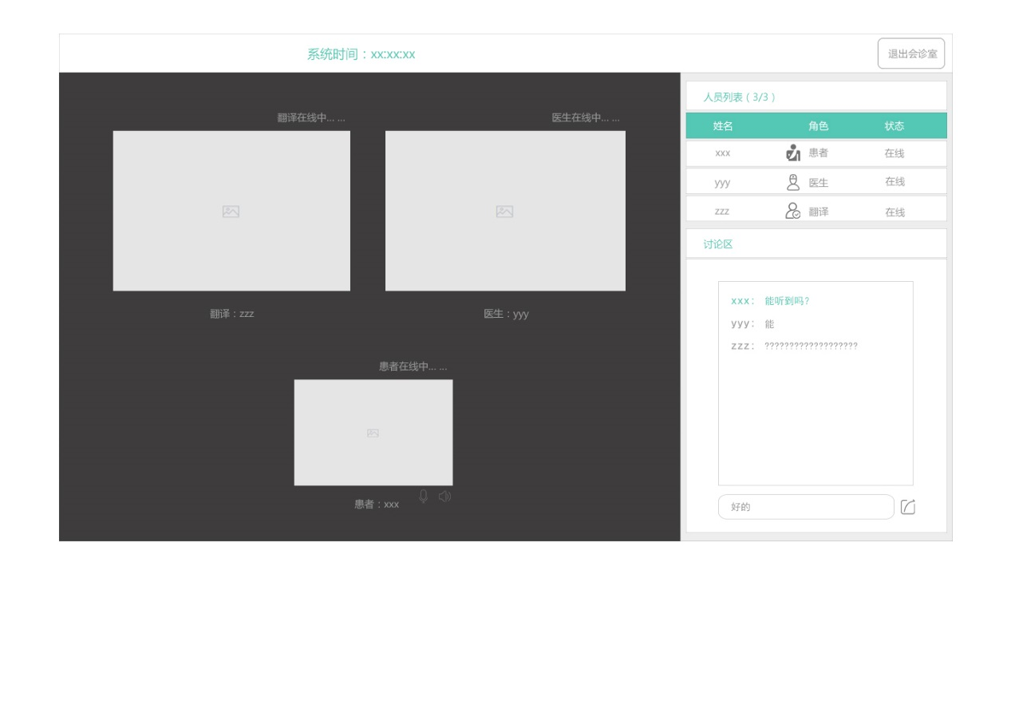

目前还差退款部分的需求，该部分流程有更改。